
HỌC VIỆN CÔNG NGHỆ BƯU CHÍNH VIỄN THÔNG



BÁO CÁO BÀI TẬP
IOT VÀ ỨNG DỤNG
Giảng viên hướng dẫn: | Nguyễn Quốc Uy
Nhóm lớp | 11
Họ và tên sinh viên | Đinh Hoàng Vũ
Mã sinh viên | B23DCCN941

Hà Nội – 2026
MỤC LỤC
CHƯƠNG 1. GIỚI THIỆU BÀI TOÁN 4
1.1. Mục tiêu của đề tài 4
1.2. Phạm vi và đối tượng 4
1.3. Yêu cầu chức năng 5
1.4. Yêu cầu phi chức năng 5
CHƯƠNG 2. THIẾT KẾ TỔNG THỂ, CÔNG NGHỆ 6
2.1. Kiến trúc tổng thể của hệ thống 6
2.2. Các thành phần của hệ thống 6
2.2.1. Frontend 6
2.2.2. Backend 7
2.3. Giao thức MQTT 7
2.4. CSDL 8
2.4.1. Bảng User 8
2.4.2. Bảng Sensor 8
2.4.3. Bảng Sensor Data 9
2.4.4. Bảng Device 9
2.4.5. Bảng Active History 9
2.5. Công nghệ sử dụng 10
2.6. Luồng cập nhật gần thời gian thực 11
2.7. Quy ước giao tiếp và triển khai 11
2.8. Vai trò công nghệ 11
CHƯƠNG 3. THIẾT KẾ CHI TIẾT 12
3.1. Usecase 12
3.1.1. Xem Dashboard 12
3.1.2. Điều khiển thiết bị 16
3.1.3. Xem dữ liệu Sensor 19
3.1.4. Tìm kiếm dữ liệu Sensor 22
3.1.5. Xem lịch sử điều khiển thiết bị 25
3.1.6. Tìm kiếm lịch sử điểu khiển 28
3.1.7. Xem hồ sơ 32
3.2. Database 33
3.3. Thiết kế luồng WebSocket và đồng bộ trạng thái 33
3.4. Xử lý ngoại lệ 33
CHƯƠNG 4. KẾT QUẢ VÀ TỔNG KẾT 34
4.1. Kết quả triển khai hệ thống 34
4.1.1. Phần cứng 34
4.1.2. MQTT 34
4.1.3. Giao diện 35
4.1.4. API 40
4.2. Tổng hợp kết quả xây dựng 49
4.3. Đánh giá theo yêu cầu chức năng 49
4.4. Kịch bản kiểm thử đề xuất 49
4.5. Hạn chế và hướng phát triển 50
4.6. Kết luận 50

Hình 2.1. Kiến trúc tổng thể của hệ thống 7
Hình 3.1. Giao diện tổng quan hệ thống 14
Hình 3.2. Sequence Diagram xem dashboard 15
Hình 3.3. Bảng CSDL sử dụng trong chức năng xem dashboard 16
Hình 3.4. Giao diện bật tắt thiết bị 17
Hình 3.5. Sequence Diagram chức năng bật tắt thiết bị 18
Hình 3.6. Bảng CSDL sử dụng trong chức năng bật tắt thiết bị 20
Hình 3.7. Giao diện xem dữ liệu cảm biến 21
Hình 3.8. Sequence Diagram chức năng xem dữ liệu cảm biến 22
Hình 3.9. Bảng CSDL sử dụng trong chức năng xem dữ liệu cảm biến 23
Hình 3.10. Giao diện tìm kiếm dữ liệu cảm biến 24
Hình 3.11. Sequence Diagram chức năng tìm kiếm dữ liệu cảm biến 25
Hình 3.12. Bảng CSDL sử dụng trong chức năng xem dữ liệu cảm biến 26
Hình 3.13. Giao diện xem lịch sử điều khiển thiết bị 27
Hình 3.14. Sequence Diagram xem lịch sử điều khiển thiết bị 28
Hình 3.15. Bảng CSDL sử dụng trong chức năng xem lịch sử điều khiển thiết bị 29
Hình 3.16. Giao diện tìm kiếm lịch sử điều khiển thiết bị 30
Hình 3.17. Sequence Diagram chức năng tìm kiếm lịch sử điều khiển thiết bị 31
Hình 3.18. Bảng CSDL sử dụng trong chức năng xem lịch sử điều khiển thiết bị 32
Hình 3.19. Giao diện hồ sơ 33
Hình 3.20. Database toàn hệ thống 34
Hình 4.1. Giao diện đăng nhập 36
Hình 4.2. Giao diện Dashboard 37
Hình 4.3. Giao diện Data Sensor 38
Hình 4.4. Giao diện History 39
Hình 4.5. Giao diện Profile 40
Hình 4.6. API lấy dữ liệu đồ thị 41
Hình 4.7. API lấy dữ liệu cảm biến gần nhất 42
Hình 4.8. API lấy thông tin thiết bị 43
Hình 4.9. API điều khiển thiết bị 44
Hình 4.10. API lấy tất cả dữ liệu cảm biến 45
Hình 4.11. API tìm kiếm dữ liệu theo cảm biến 46
Hình 4.12. API tìm kiếm dữ liệu cảm biến theo thời gian 47
Hình 4.13. API lấy tất cả lịch sử dữ liệu điều khiển 48
Hình 4.14. API tìm kiếm dữ liệu điều khiển 49

GIỚI THIỆU BÀI TOÁN
Trong những năm gần đây, cùng với sự phát triển mạnh mẽ của Internet of Things (IoT), các hệ thống giám sát và điều khiển thiết bị từ xa ngày càng được ứng dụng rộng rãi trong nhiều lĩnh vực như nhà thông minh, nông nghiệp thông minh, công nghiệp, môi trường và quản lý năng lượng. IoT cho phép các thiết bị vật lý có khả năng thu thập dữ liệu từ môi trường, truyền dữ liệu thông qua mạng và thực hiện các գործող động điều khiển một cách tự động hoặc theo yêu cầu của người dùng.
Trong một hệ thống IoT, dữ liệu được thu thập liên tục từ các cảm biến như nhiệt độ, độ ẩm, ánh sáng và các thông số môi trường khác. Nếu chỉ hiển thị dữ liệu trực tiếp từ thiết bị mà không có cơ chế lưu trữ, người dùng sẽ gặp khó khăn trong việc theo dõi sự thay đổi của dữ liệu theo thời gian, tìm kiếm các bản ghi trước đó hoặc phân tích trạng thái hoạt động của hệ thống.
Bên cạnh việc giám sát, nhu cầu điều khiển thiết bị từ xa cũng đóng vai trò quan trọng. Người dùng cần có khả năng bật hoặc tắt các thiết bị thông qua giao diện trực quan. Quá trình điều khiển cần được truyền đến thiết bị một cách nhanh chóng, đồng thời trạng thái thực tế của thiết bị phải được phản hồi và cập nhật lại trên hệ thống.
Xuất phát từ những nhu cầu trên, đề tài xây dựng một hệ thống giám sát dữ liệu cảm biến và điều khiển thiết bị IoT theo thời gian thực. Hệ thống cho phép người dùng theo dõi các thông số môi trường trên Dashboard, xem dữ liệu cảm biến đã được lưu trữ, tìm kiếm dữ liệu, điều khiển trạng thái thiết bị và theo dõi lịch sử các thao tác điều khiển.

Mục tiêu của đề tài
Xây dựng hệ thống giám sát nhiệt độ, độ ẩm, ánh sáng và điều khiển thiết bị IoT qua giao diện web; tiếp nhận dữ liệu từ ESP32, lưu trữ để tra cứu, đồng thời cập nhật trạng thái và biểu đồ gần thời gian thực.

Phạm vi và đối tượng
Phạm vi thực hiện gồm phần cứng ESP32 kết nối cảm biến DHT11, cảm biến ánh sáng LDR và hai đèn LED; MQTT Broker; máy chủ Spring Boot; cơ sở dữ liệu MySQL; giao diện React. Hệ thống được triển khai, kiểm thử trong môi trường mạng phục vụ học tập.

Yêu cầu chức năng
Người dùng có thể xem Dashboard, xem và tìm kiếm dữ liệu cảm biến, điều khiển bật/tắt thiết bị, xem trạng thái thiết bị, xem và lọc lịch sử điều khiển, xem thông tin hồ sơ. Hệ thống tiếp nhận dữ liệu MQTT, ghi cơ sở dữ liệu và phát thông báo cập nhật tới giao diện.

Yêu cầu phi chức năng
Giao diện dễ sử dụng; phản hồi điều khiển có trạng thái chờ xác nhận; dữ liệu được lưu có dấu thời gian; ứng dụng xử lý được mất kết nối tạm thời và kết nối lại; thông tin cấu hình và xác thực MQTT không được công khai trong mã nguồn. Tính gần thời gian thực phụ thuộc mạng, tần suất gửi cảm biến và thời gian xử lý thực tế.

THIẾT KẾ TỔNG THỂ, CÔNG NGHỆ

Kiến trúc tổng thể của hệ thống
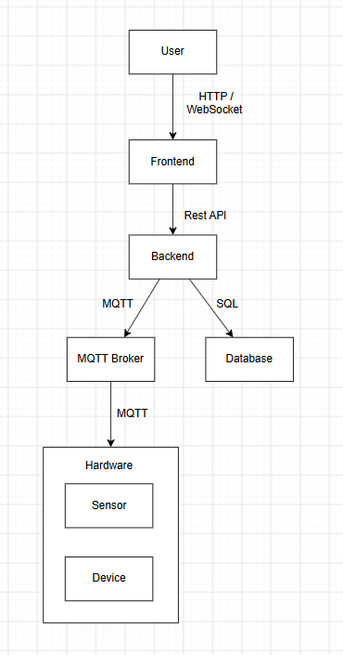
Hình 2.1. Kiến trúc tổng thể của hệ thống

Các thành phần của hệ thống

Frontend
Frontend là thành phần trực tiếp tương tác với người dùng. Thành phần này cung cấp giao diện để người dùng giám sát dữ liệu cảm biến và điều khiển các thiết bị.
Các chức năng chính của Frontend bao gồm:
- Hiển thị Dashboard.
- Hiển thị nhiệt độ, độ ẩm và cường độ ánh sáng.
- Hiển thị biểu đồ dữ liệu cảm biến.
- Cập nhật dữ liệu theo thời gian thực.
- Hiển thị trạng thái thiết bị.
- Cung cấp nút điều khiển Bật/Tắt thiết bị.
- Hiển thị danh sách dữ liệu cảm biến.
- Tìm kiếm dữ liệu cảm biến.
- Hiển thị lịch sử điều khiển thiết bị.

Backend
Backend đóng vai trò là thành phần trung tâm của hệ thống. Đây là nơi xử lý các yêu cầu từ Frontend, nhận dữ liệu từ MQTT và giao tiếp với cơ sở dữ liệu.
Các nhiệm vụ chính của Backend bao gồm:
- Cung cấp REST API.
- Xử lý yêu cầu từ Frontend.
- Subscribe các MQTT Topic.
- Nhận dữ liệu từ Hardware.
- Xử lý và lưu dữ liệu cảm biến.
- Publish lệnh điều khiển đến Hardware.
- Quản lý trạng thái thiết bị.
- Lưu lịch sử điều khiển.
- Đẩy dữ liệu thời gian thực đến Frontend.

Giao thức MQTT
MQTT là giao thức được sử dụng để truyền dữ liệu giữa Hardware và Backend
Các MQTT Topic:
- “data/sensor”: gửi dữ liệu cảm biến
- “data/control”: gửi lệnh điều khiển
- “device/status”: gửi trạng thái thiết bị

CSDL

Bảng User
Thuộc tính | Kiểu dữ liệu | Ý nghĩa
id | INT | Mã định danh người dùng
name | VARCHAR(255) | Họ và tên người dùng
student_id | VARCHAR(255) | Mã số sinh viên
email | VARCHAR(255) | Địa chỉ email
avatar_url | VARCHAR(255) | Đường dẫn ảnh đại diện
link_github | VARCHAR(255) | Liên kết đến GitHub
link_figma | VARCHAR(255) | Liên kết đến thiết kế Figma
link_report | VARCHAR(255) | Liên kết đến báo cáo

Bảng Sensor
Thuộc tính | Kiểu dữ liệu | Ý nghĩa
Id | BIGINT | Mã cảm biến
Name | VARCHAR | Tên cảm biến
Type | VARCHAR | Loại cảm biến
Location | VARCHAR | Vị trí
Status | VARCHAR | Trạng thái

Bảng Sensor Data

Thuộc tính | Kiểu dữ liệu | Ý nghĩa
Id | BIGINT | Mã dữ liệu
sensor_id | BIGINT | Mã cảm biến
Temperature | DECIMAL | Nhiệt độ
Humidity | DECIMAL | Độ ẩm
Light | DECIMAL | Cường độ ánh sáng
created_at | TIMESTAMP | Thời gian ghi nhận

Bảng Device
Thuộc tính | Kiểu dữ liệu | Ý nghĩa
Id | BIGINT | Mã thiết bị
name | VARCHAR | Tên thiết bị
type | VARCHAR | Loại thiết bị
state | ENUM | ON/OFF
created_at | TIMESTAMP | Thời gian tạo

Bảng Active History
Thuộc tính | Kiểu dữ liệu | Ý nghĩa
id | BIGINT | Mã lịch sử
device_id | BIGINT | Mã thiết bị
action | ENUM | ON/OFF
status | ENUM | SUCCESS/FAILED
created_at | TIMESTAMP | Thời gian thực hiện

Công nghệ sử dụng
Thành phần | Công nghệ | Vai trò
Frontend | HTML, CSS, JS | Xây dựng giao diện Web
Backend | NodeJS / Spring Boot / FastAPI | Xây dựng REST API và xử lý nghiệp vụ
Database | MySQL | Lưu trữ dữ liệu
IoT Protocol | MQTT | Giao tiếp giữa Hardware và Backend
MQTT Broker | Mosquitto / EMQX | Quản lý MQTT Message
Real-time | WebSocket / SSE | Cập nhật dữ liệu thời gian thực
Hardware | ESP32 | Thu thập dữ liệu và điều khiển thiết bị
Sensor | DHT 11/22, LM35 | Thu thập nhiệt độ, độ ẩm và ánh sáng

Luồng cập nhật gần thời gian thực
ESP32 định kỳ publish dữ liệu cảm biến lên MQTT Broker. Spring Boot subscribe topic tương ứng, xử lý và lưu dữ liệu, sau đó phát bản tin STOMP qua WebSocket tới các client đang kết nối. Khi người dùng điều khiển LED, frontend gọi REST API; backend gửi lệnh MQTT; ESP32 thực thi và phản hồi trạng thái; backend cập nhật trạng thái thiết bị và phát sự kiện WebSocket để giao diện đồng bộ theo xác nhận thực tế.

Quy ước giao tiếp và triển khai
Các endpoint đã được sử dụng gồm GET /api/sensor-data/latest, GET /api/sensor-data/latest-30, GET /api/sensor-data/all, GET /api/device?deviceId=... và POST /api/device/control. WebSocket dùng endpoint /ws, kênh /topic/sensors và /topic/devices. Topic MQTT cần đối chiếu với mã nguồn đang chạy để thống nhất tên gọi trên toàn bộ báo cáo; không nên dùng lẫn data/sensor và sensor/data, hoặc data/control và device/control.

Vai trò công nghệ
React và Recharts xây dựng giao diện và biểu đồ; Spring Boot cung cấp REST API, xử lý nghiệp vụ và tích hợp MQTT/WebSocket; Mosquitto làm MQTT Broker; MySQL lưu dữ liệu cảm biến, thiết bị và lịch sử; ESP32 đọc cảm biến và điều khiển đèn. STOMP over WebSocket hỗ trợ đẩy thay đổi đến trình duyệt mà không cần polling liên tục.

THIẾT KẾ CHI TIẾT

Usecase

Xem Dashboard

Mô tả chức năng
- Người dùng: admin
- Usecase cho phép người dùng xem thông tin tổng quan về nhiệt độ, độ ẩm, ánh sách, biểu dồ, trạng thái thiết bị

Mô tả chi tiết
- Người dùng chọn mục Dashboard
- Hệ thống truy xuất dữ liệu cảm biến mới nhất
- Hệ thống hiển thị nhiệt độ, độ ẩm và ánh sáng
- Hệ thống hiển thị biểu đồ dữ liệu cảm biến.
- Hệ thống hiện thỉ danh sách và trạng thái các thiết bị

UI
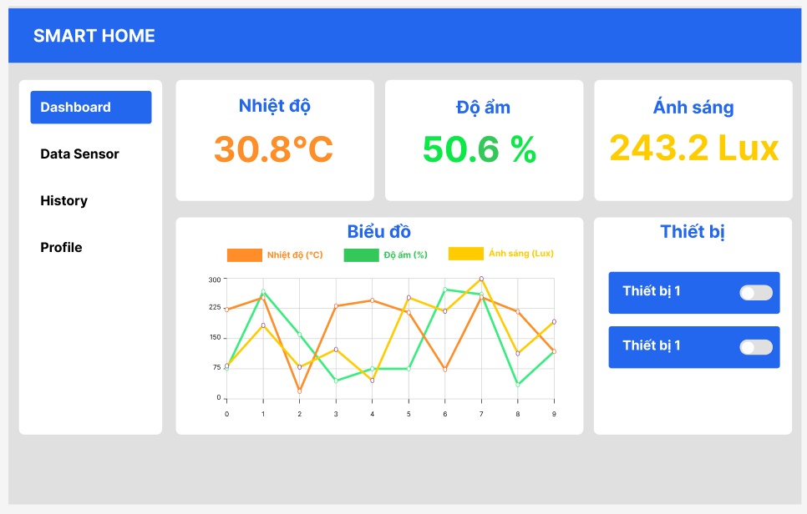
Hình 3.1. Giao diện tổng quan hệ thống

Sequence Diagram
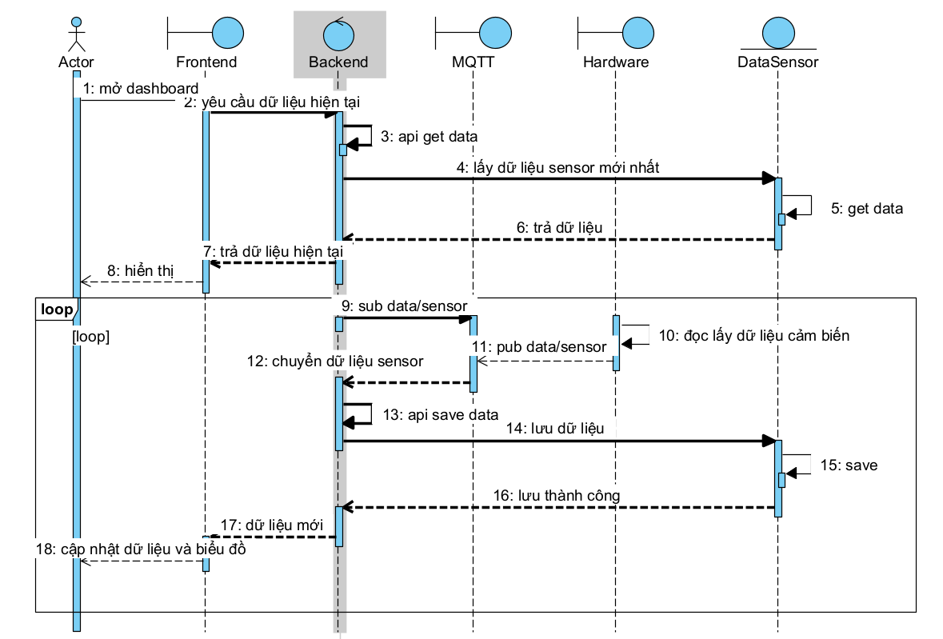
Hình 3.2. Sequence Diagram xem dashboard
- Actor → Frontend: Người dùng mở Dashboard và yêu cầu xem dữ liệu hiện tại.
- Frontend → Backend: Frontend gửi yêu cầu lấy dữ liệu hiện tại.
- Backend → DataSensor: Backend gọi API để lấy dữ liệu cảm biến mới nhất.
- DataSensor: Truy vấn và lấy dữ liệu cảm biến mới nhất.
- DataSensor → Backend: Trả dữ liệu cảm biến cho Backend.
- Backend → Frontend: Backend trả dữ liệu hiện tại cho Frontend.
- Frontend → Actor: Frontend hiển thị dữ liệu lên Dashboard.
- Hệ thống bắt đầu vòng lặp cập nhật dữ liệu cảm biến.
- Backend → MQTT: Backend subscribe topic data/sensor để nhận dữ liệu.
- Hardware: Thiết bị đọc dữ liệu từ các cảm biến như nhiệt độ, độ ẩm,...
- Hardware → MQTT: Hardware publish dữ liệu lên topic data/sensor.
- MQTT → Backend: MQTT chuyển dữ liệu mới đến Backend.
- Backend → DataSensor: Backend gọi API để lưu dữ liệu.
- DataSensor: DataSensor thực hiện lưu dữ liệu cảm biến.
- DataSensor → Backend: Trả thông báo lưu dữ liệu thành công.
- Backend → Frontend: Backend gửi dữ liệu mới cho Frontend.
- Frontend → Actor: Frontend cập nhật dữ liệu và biểu đồ trên Dashboard.
- Frontend → Actor: Cập nhật dữ liệu và biểu đồ trên Dashboard.

Database
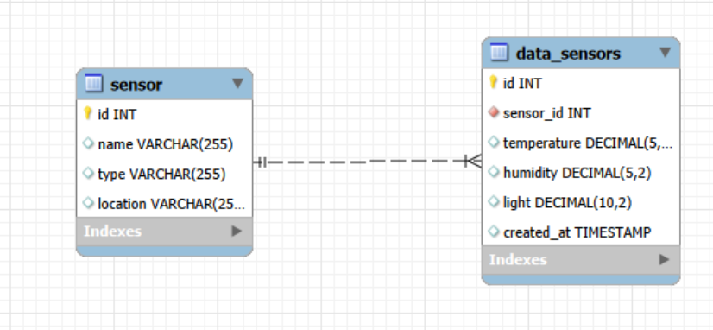
Hình 3.3. Bảng CSDL sử dụng trong chức năng xem dashboard

API
- api/sensor-data/latest-30: lấy dữ liệu phục vụ cho chart
- api/sensor-data/latest: lấy dữ liệu cảm biển gần nhất
- api/device?diviceId=id: lấy thông tin thiết bị

Điều khiển thiết bị

Mô tả chức năng
- Người dùng: admin
- Usecase cho phép người dùng bật một thiết bị IoT từ hệ thống

Mô tả chi tiết
- Người dùng truy cập Dashboard
- Người dùng chọn thiết bị cần bật và bật công tắc của thiết bị
- Hệ thống gửi lệnh bật đến thiết bị
- Thiết bị nhận và thực hiện lệnh
- Hệ thống cập nhật trạng thái thiết bị thành bật
- Hệ thống ghi nhận thao tác vào lịch sử điều khiển

UI
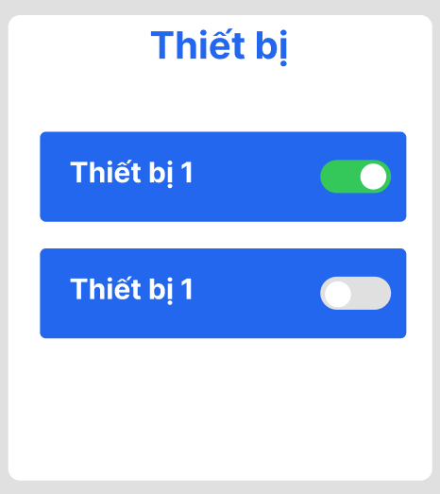
Hình 3.4. Giao diện bật tắt thiết bị

Sequence Diagram
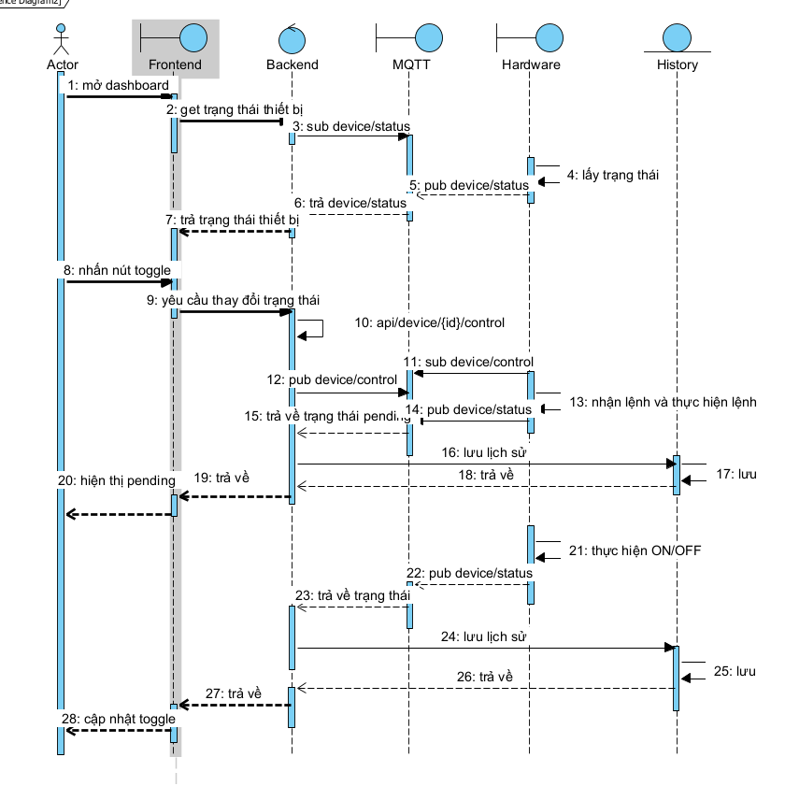
Hình 3.5. Sequence Diagram chức năng bật tắt thiết bị
- Actor → Frontend: Mở Dashboard.
- Frontend → Backend: Yêu cầu lấy trạng thái thiết bị.
- Backend → MQTT: Subscribe device/status.
- Hardware: Lấy trạng thái thiết bị.
- Hardware → MQTT: Publish device/status.
- MQTT → Backend: Trả/chuyển device/status.
- Backend → Frontend: Trả trạng thái thiết bị.
- Actor → Frontend: Nhấn nút Toggle.
- Frontend → Backend: Yêu cầu thay đổi trạng thái.
- Backend: Gọi API /api/device/{id}/control.
- Hardware → MQTT: Subscribe device/control.
- Backend → MQTT: Publish device/control.
- Hardware: Nhận lệnh điều khiển.
- Hardware → MQTT: Publish device/status.
- MQTT → Backend: Trả/chuyển trạng thái thiết bị.
- Backend → History: Gửi thông tin lưu lịch sử.
- History: Lưu lịch sử.
- History → Backend: Trả kết quả lưu.
- Backend → Frontend: Trả trạng thái.
- Frontend → Actor: Hiển thị trạng thái Pending.
- Hardware: Thực hiện ON/OFF.
- Hardware → MQTT: Publish device/status.
- MQTT → Backend: Trả/chuyển trạng thái mới.
- Backend → History: Gửi trạng thái mới để lưu lịch sử.
- History: Lưu trạng thái.
- History → Backend: Trả kết quả lưu.
- Backend → Frontend: Trả trạng thái cuối cùng.
- Frontend → Actor: Cập nhật Toggle theo trạng thái ON/OFF.

Database
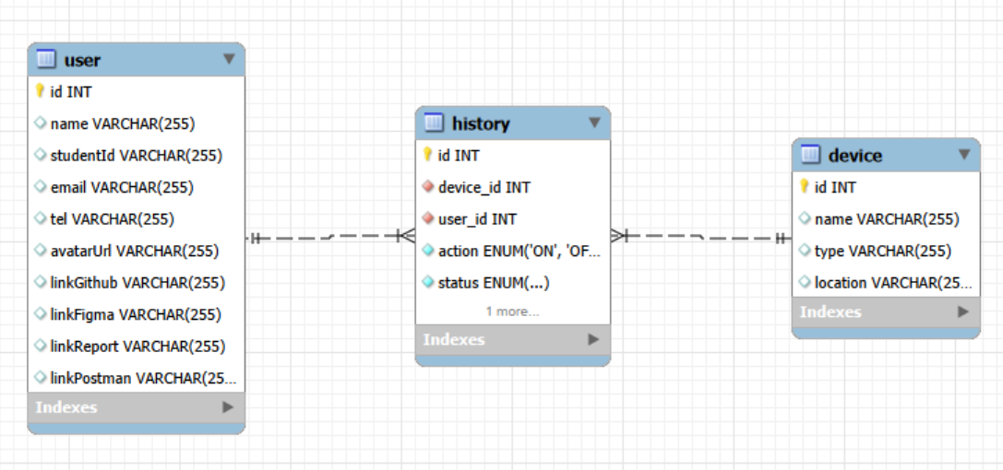
Hình 3.6. Bảng CSDL sử dụng trong chức năng bật tắt thiết bị

API
- api/device/control: api điều khiển thiết bị

Xem dữ liệu Sensor

Mô tả chức năng
- Người dùng: admin
- Usecase cho phép người dùng xem các dữ liệu cảm biến đã được hệ thống thu thập

Mô tả chi tiết
- Người dùng chọn DataSensor
- Hệ thống truy xuất dữ liệu Sensor từ CSDL
- Hệ thống hiện thị danh sách dữ liệu
- Mỗi bản ghi hiển thị ID, nhiệt độ, độ ẩm, ánh sáng và thời gian
- Người dùng có thể chuyển trang để xem các bản ghi khác

UI
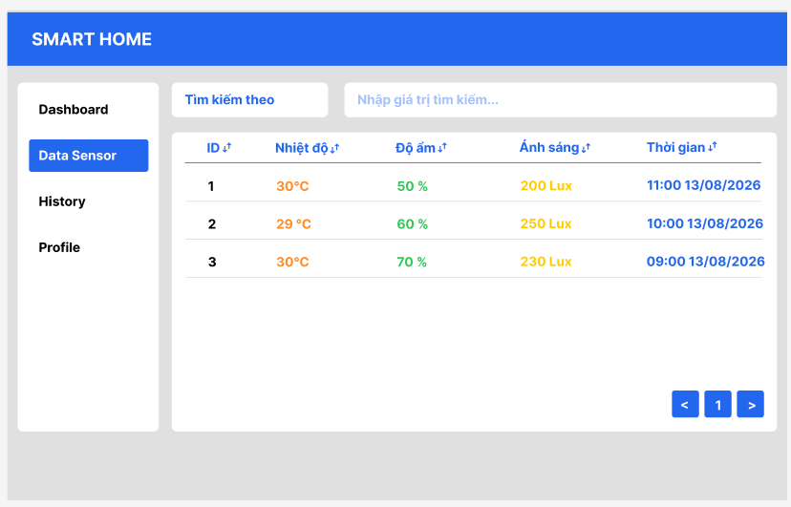
Hình 3.7. Giao diện xem dữ liệu cảm biến

Sequence Diagram

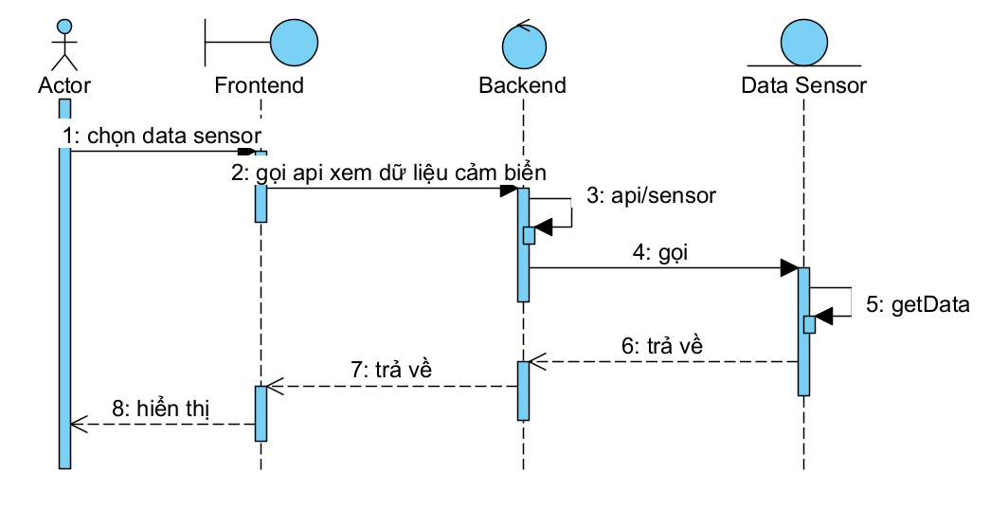
Hình 3.8. Sequence Diagram chức năng xem dữ liệu cảm biến
- Actor → Frontend: Người dùng chọn Data Sensor muốn xem.
- Frontend → Backend: Frontend gửi yêu cầu lấy dữ liệu cảm biến.
- Backend: Backend gọi API /api/sensor để lấy dữ liệu.
- Backend → Data Sensor: Backend gửi yêu cầu lấy dữ liệu đến Data Sensor.
- Data Sensor: Data Sensor thực hiện getData để truy vấn dữ liệu cảm biến.
- Data Sensor → Backend: Data Sensor trả dữ liệu cảm biến về Backend.
- Backend → Frontend: Backend trả dữ liệu cảm biến cho Frontend.
- Frontend → Actor: Frontend hiển thị dữ liệu cảm biến cho người dùng.

Database
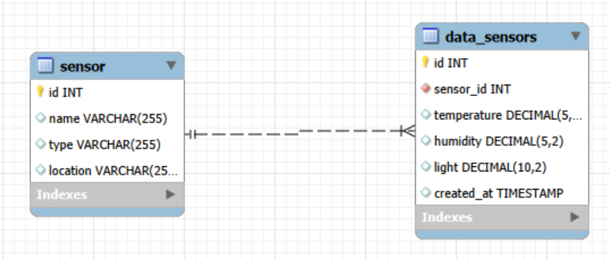
Hình 3.9. Bảng CSDL sử dụng trong chức năng xem dữ liệu cảm biến

API
- api/sensor-data/all: lấy tất cả dữ liệu sensor

Tìm kiếm dữ liệu Sensor

Mô tả chức năng
- Người dùng: admin
- Usecase cho phép người dùng tìm kiếm các bản ghi Sensor theo điểu kiện mong muốn

Mô tả chi tiết
- Người dụng chọn ô Tìm kiếm theo
- Người dùng chọn kiểu tìm kiếm theo thời gian hoặc cảm biến
- Người dùng nhập giá trị cần tìm kiếm
- Hệ thống tiếp nhận từ khóa
- Hệ thống tìm kiếm trong dữ liệu Sensor
- Hệ thống hiển thị các bản ghi phù hợp

UI
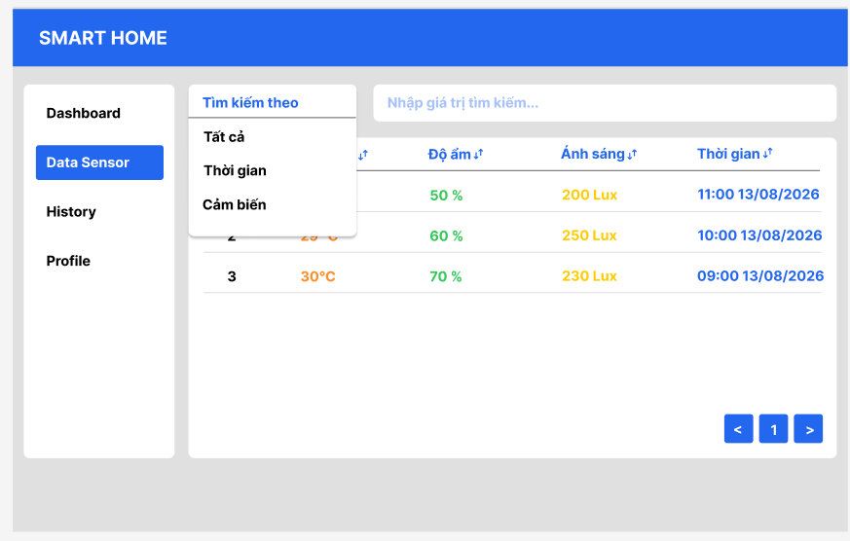
Hình 3.10. Giao diện tìm kiếm dữ liệu cảm biến

Sequence Diagram
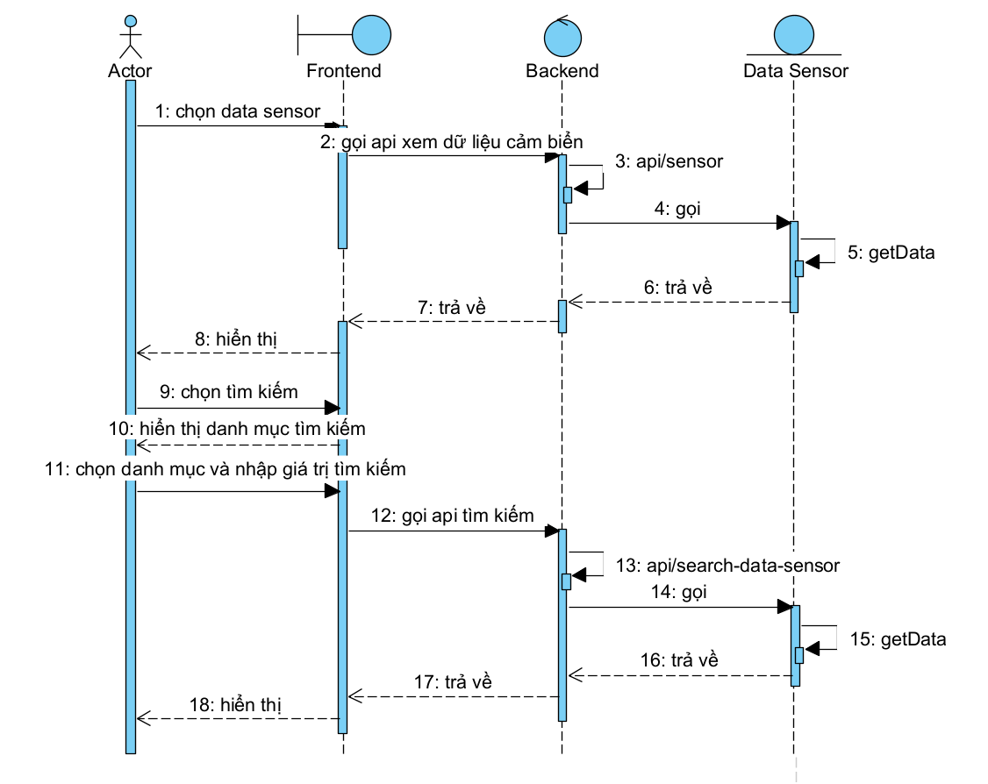
Hình 3.11. Sequence Diagram chức năng tìm kiếm dữ liệu cảm biến
- Actor → Frontend: Người dùng chọn Data Sensor.
- Frontend → Backend: Gửi yêu cầu xem dữ liệu cảm biến.
- Backend: Gọi API /api/sensor.
- Backend → Data Sensor: Gửi yêu cầu lấy dữ liệu.
- Data Sensor: Thực hiện getData để lấy dữ liệu.
- Data Sensor → Backend: Trả dữ liệu cảm biến.
- Backend → Frontend: Trả dữ liệu cho Frontend.
- Frontend → Actor: Hiển thị dữ liệu cảm biến.
- Actor → Frontend: Người dùng chọn chức năng Tìm kiếm.
- Frontend → Actor: Hiển thị danh mục/tùy chọn tìm kiếm.
- Actor → Frontend: Người dùng chọn danh mục và nhập giá trị tìm kiếm.
- Frontend → Backend: Gửi yêu cầu tìm kiếm.
- Backend: Gọi API /api/search-data-sensor.
- Backend → Data Sensor: Gửi yêu cầu tìm kiếm dữ liệu.
- Data Sensor: Thực hiện getData theo điều kiện tìm kiếm.
- Data Sensor → Backend: Trả kết quả tìm kiếm.
- Backend → Frontend: Trả kết quả tìm kiếm.
- Frontend → Actor: Hiển thị kết quả tìm kiếm.

Database
Hình 3.12. Bảng CSDL sử dụng trong chức năng xem dữ liệu cảm biến

API
- api/sensor-data/search-by-sensor: tìm kiếm dữ liệu cảm biến theo sensor
- api/sensor-data/search-by-date: tìm kiếm dữ liệu cảm biến theo thời gian

Xem lịch sử điều khiển thiết bị

Mô tả chức năng
- Người dùng: admin
- Usecase cho phép người dùng theo dõi các thao tác điều khiển thiết bị đã được thực hiện

Mô tả chi tiết
- Người dùng chọn History
- Hệ thống truy xuất lịch sử điều khiển từ CSDL
- Hệ thống hiển thị danh sách lịch sử
- Người dùng xem ID, thiết bị, hành động, trạng thái và thời gian

UI
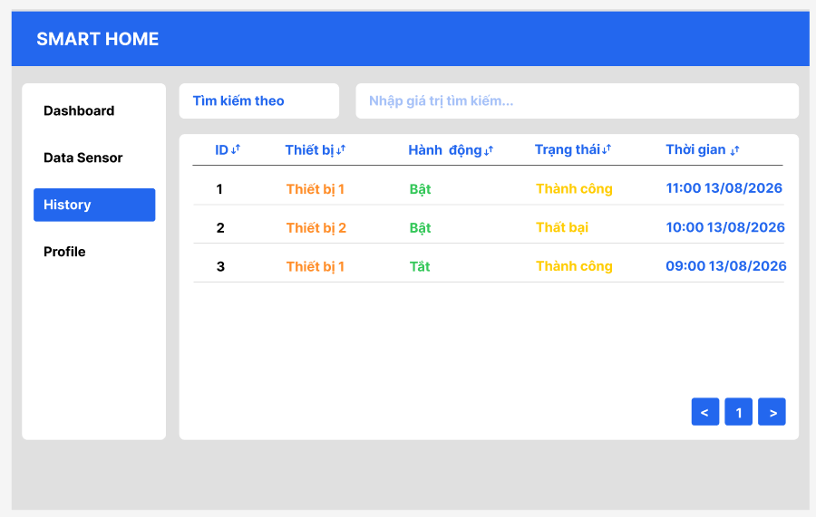
Hình 3.13. Giao diện xem lịch sử điều khiển thiết bị

Sequence Diagram
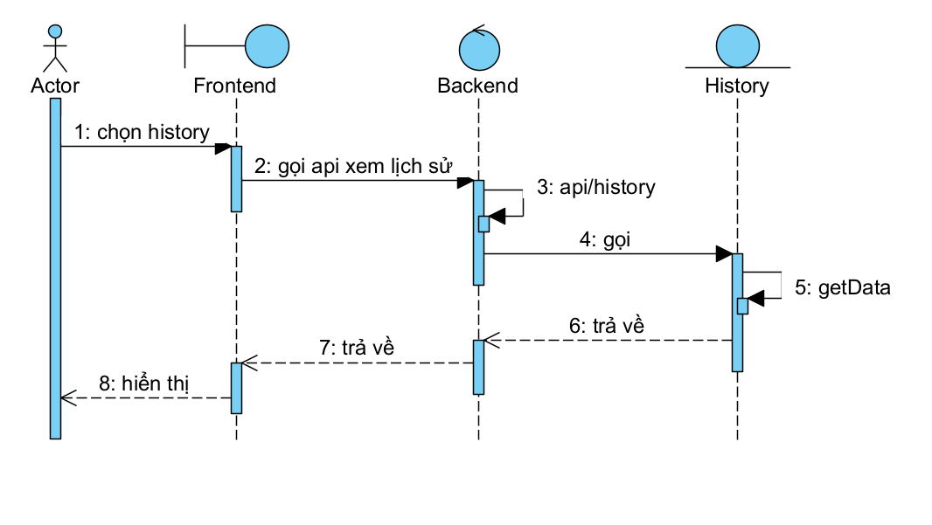
- Actor → Frontend: Người dùng chọn chức năng History.
- Frontend → Backend: Frontend gửi yêu cầu lấy dữ liệu lịch sử.
- Backend: Backend gọi API /api/history.
- Backend → History: Gửi yêu cầu lấy dữ liệu lịch sử.
- History: Thực hiện getData để truy vấn dữ liệu lịch sử.
- History → Backend: Trả dữ liệu lịch sử về Backend.
- Backend → Frontend: Backend trả dữ liệu lịch sử cho Frontend.
- Frontend → Actor: Frontend hiển thị lịch sử cho người dùng.
Hình 3.14. Sequence Diagram xem lịch sử điều khiển thiết bị

Database
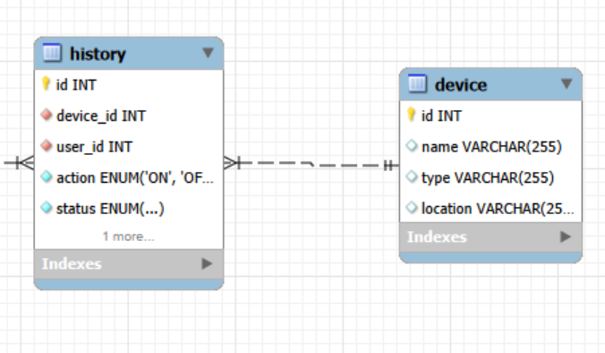
Hình 3.15. Bảng CSDL sử dụng trong chức năng xem lịch sử điều khiển thiết bị

API
- api/history/all: lấy tất cả lịch sử dữ liệu điều khiển

Tìm kiếm lịch sử điểu khiển

Mô tả chức năng
- Người dùng: admin
- Usecase cho phép người dùng tìm kiếm lịch sử điểu khiển theo thiết bị và thời gian

Mô tả chi tiết
- Người dụng chọn ô Tìm kiếm theo
- Người dùng chọn kiểu tìm kiếm theo thời gian hoặc thiết bị
- Người dùng nhập giá trị cần tìm kiếm
- Hệ thống tiếp nhận từ khóa
- Hệ thống tìm kiếm trong dữ liệu lịch sử điều khiển
- Hệ thống hiển thị các bản ghi phù hợp

UI
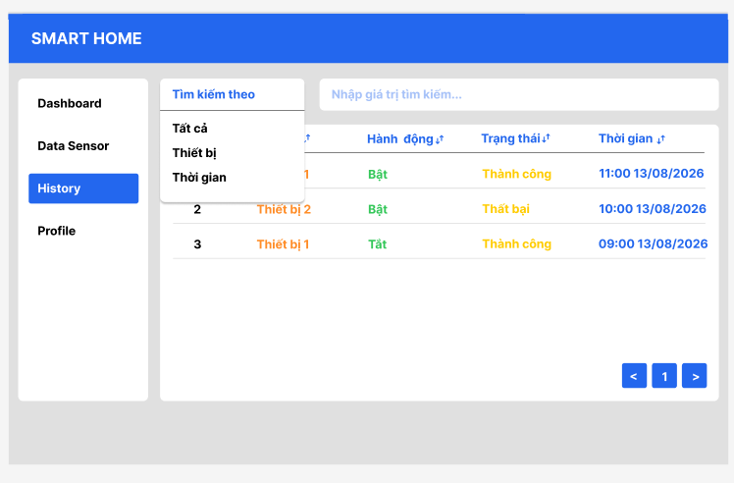
Hình 3.16. Giao diện tìm kiếm lịch sử điều khiển thiết bị

Sequence Diagram
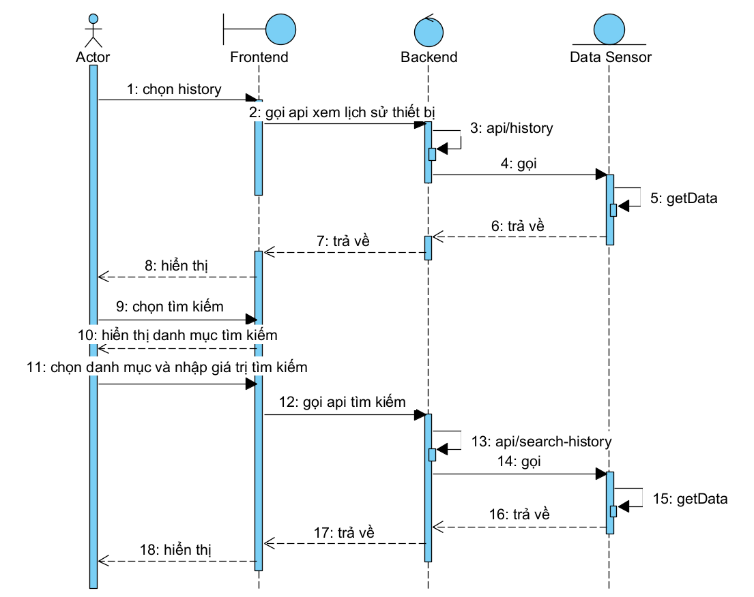
Hình 3.17. Sequence Diagram chức năng tìm kiếm lịch sử điều khiển thiết bị
- Actor → Frontend: Người dùng chọn History.
- Frontend → Backend: Gửi yêu cầu xem lịch sử thiết bị.
- Backend: Gọi API /api/history.
- Backend → History: Gửi yêu cầu lấy dữ liệu lịch sử.
- History: Truy vấn dữ liệu lịch sử (getData).
- History → Backend: Trả dữ liệu lịch sử.
- Backend → Frontend: Trả dữ liệu lịch sử.
- Frontend → Actor: Hiển thị lịch sử thiết bị.
- Actor → Frontend: Người dùng chọn chức năng Tìm kiếm.
- Frontend → Actor: Hiển thị danh mục/tùy chọn tìm kiếm.
- Actor → Frontend: Người dùng chọn danh mục và nhập giá trị tìm kiếm.
- Frontend → Backend: Gửi yêu cầu tìm kiếm.
- Backend: Gọi API /api/search-history.
- Backend → History: Gửi yêu cầu tìm kiếm dữ liệu lịch sử.
- History: Truy vấn dữ liệu theo điều kiện tìm kiếm.
- History → Backend: Trả kết quả tìm kiếm.
- Backend → Frontend: Trả kết quả tìm kiếm.
- Frontend → Actor: Hiển thị kết quả tìm kiếm.

Database
Hình 3.18. Bảng CSDL sử dụng trong chức năng xem lịch sử điều khiển thiết bị

API
- api/search: tìm kiếm lịch sử điều khiển

Xem hồ sơ
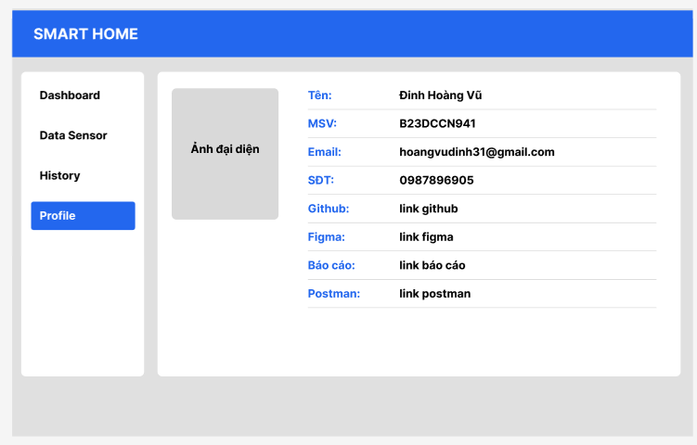
Hình 3.19. Giao diện hồ sơ

Database
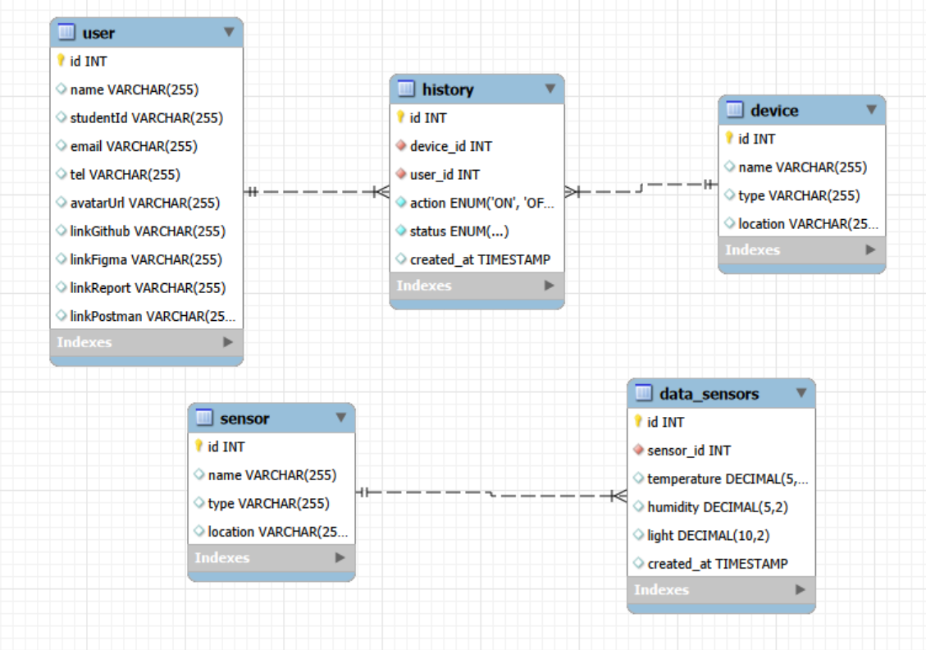
Hình 3.20. Database toàn hệ thống

Thiết kế luồng WebSocket và đồng bộ trạng thái
Frontend gọi REST API để lấy trạng thái và dữ liệu ban đầu, sau đó đăng ký các kênh STOMP để nhận thay đổi. SensorCard và SensorChart cập nhật khi có sự kiện cảm biến; DeviceItem chỉ xác nhận ON/OFF khi nhận trạng thái phản hồi từ thiết bị. Cần tránh tạo nhiều kết nối WebSocket độc lập không cần thiết, đồng thời xử lý reconnect và tải lại dữ liệu nếu có khoảng thời gian mất kết nối.

Xử lý ngoại lệ
Các trường hợp cần xử lý gồm: MQTT Broker mất kết nối; ESP32 không phản hồi lệnh; API trả lỗi; dữ liệu cảm biến thiếu hoặc không hợp lệ; WebSocket ngắt kết nối; thao tác tìm kiếm không có kết quả. Giao diện cần hiển thị trạng thái phù hợp và không mặc định coi lệnh gửi thành công là thiết bị đã thực thi.

KẾT QUẢ VÀ TỔNG KẾT

Kết quả triển khai hệ thống

Phần cứng
Mô hình phần cứng được lắp ráp trên bảng mạch thử (breadboard), sử dụng ESP32 làm bộ điều khiển trung tâm, cảm biến DHT11 để thu thập nhiệt độ và độ ẩm, cảm biến quang trở LDR để theo dõi mức ánh sáng và hai đèn LED làm thiết bị chấp hành. Các linh kiện được kết nối với các chân cấp nguồn và GPIO của ESP32 thông qua dây nối. Hình ảnh triển khai cho thấy bộ vi điều khiển và các linh kiện đã được bố trí trên cùng một mô hình thực nghiệm, phục vụ việc kiểm tra quá trình thu thập dữ liệu và điều khiển thiết bị từ giao diện web.
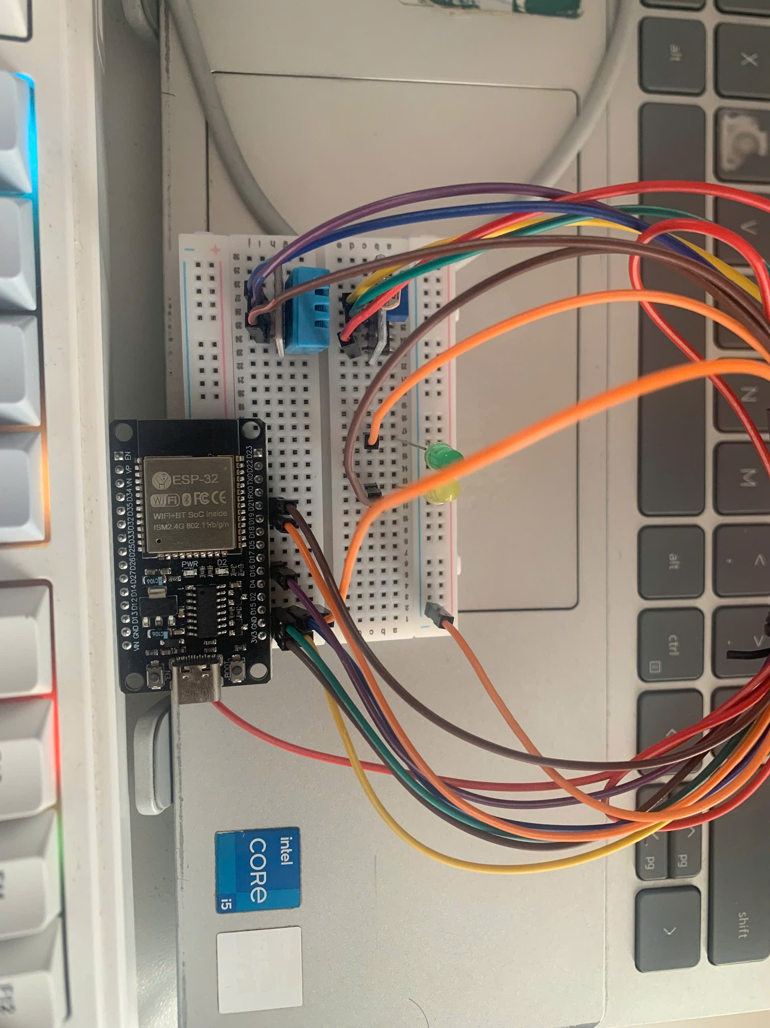

MQTT
Sau khi kết nối Wi-Fi, ESP32 đảm nhiệm vai trò thiết bị gửi và nhận bản tin MQTT. Dữ liệu nhiệt độ, độ ẩm và ánh sáng được đóng gói thành thông điệp và gửi định kỳ đến MQTT Broker. Backend Spring Boot đăng ký nhận các bản tin cảm biến, xử lý nội dung và lưu thông tin vào cơ sở dữ liệu MySQL. Dữ liệu mới sau đó được chuyển tiếp tới giao diện thông qua WebSocket, giúp các thẻ thông số và biểu đồ trên Dashboard cập nhật mà không cần người dùng tải lại trang.
Đối với chức năng điều khiển, khi người dùng thay đổi công tắc của một đèn trên Dashboard, Frontend gửi yêu cầu đến API của Backend. Backend phát lệnh điều khiển qua MQTT Broker để ESP32 nhận và thực hiện trên chân GPIO tương ứng. ESP32 gửi thông tin trạng thái thiết bị về hệ thống để đồng bộ công tắc và lưu lịch sử. Cần phân biệt trạng thái yêu cầu đã được tiếp nhận (PENDING) với trạng thái thiết bị đã thực thi thành công; giao diện chỉ nên xác nhận kết quả cuối cùng khi có phản hồi trạng thái.

Giao diện

Giao diện đăng nhập
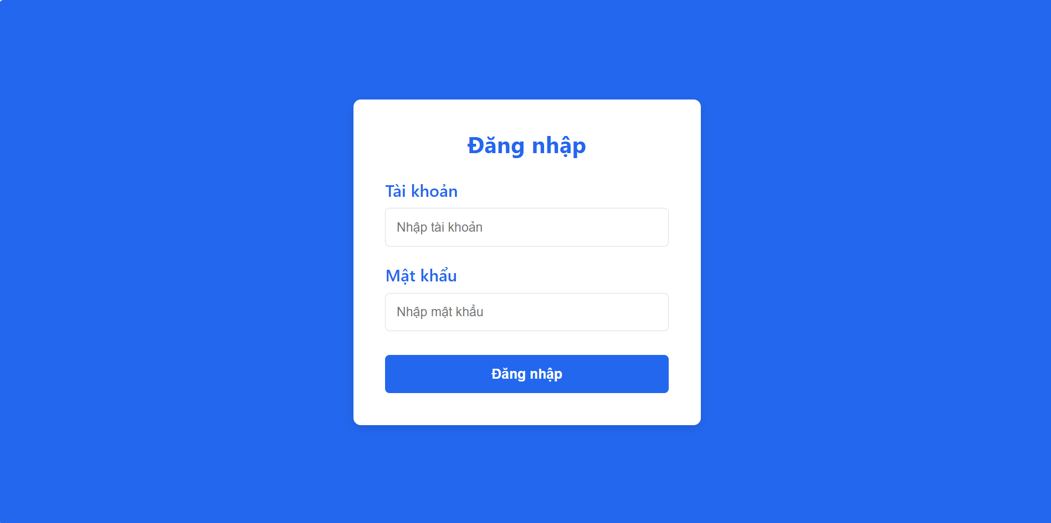
Hình 4.1. Giao diện đăng nhập
Màn hình đăng nhập sử dụng nền xanh đồng nhất với màu chủ đạo của hệ thống và một biểu mẫu được đặt ở giữa trang. Người dùng nhập thông tin tài khoản, mật khẩu và sử dụng nút “Đăng nhập” để gửi yêu cầu truy cập. Việc tách màn hình đăng nhập khỏi các màn hình quản lý giúp tổ chức luồng sử dụng rõ ràng và tạo vị trí tích hợp cơ chế xác thực người dùng.

Giao diện dashboard
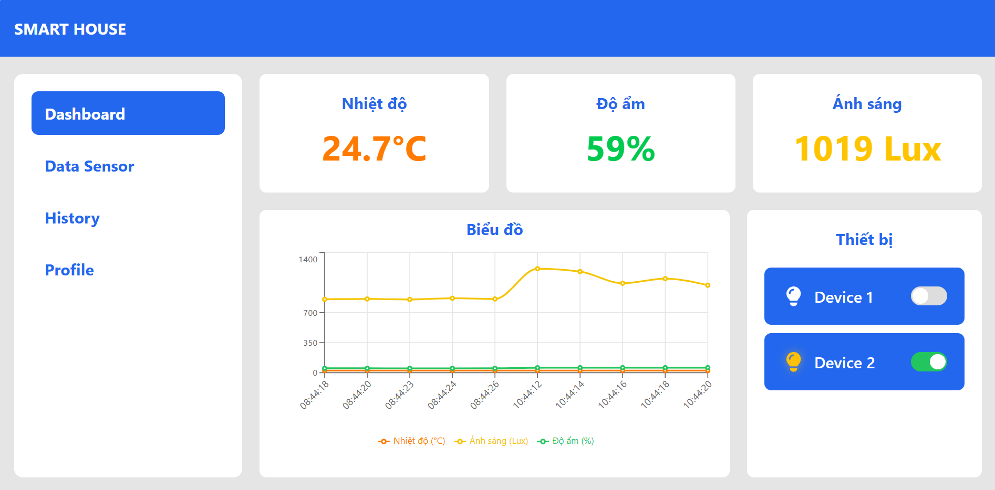
Hình 4.2. Giao diện Dashboard
Dashboard tổng hợp các thông tin cần theo dõi trên một màn hình, gồm ba thẻ nhiệt độ, độ ẩm, ánh sáng; biểu đồ biến thiên dữ liệu; và khu vực điều khiển thiết bị. Ở thời điểm chụp ảnh, giao diện đang hiển thị nhiệt độ 24,7 °C, độ ẩm 59% và ánh sáng 1019 Lux. Hai công tắc cho phép theo dõi và thao tác trạng thái của từng đèn LED; biểu đồ giúp người dùng quan sát xu hướng thay đổi của các thông số cảm biến theo thời gian.

Giao diện data sensor
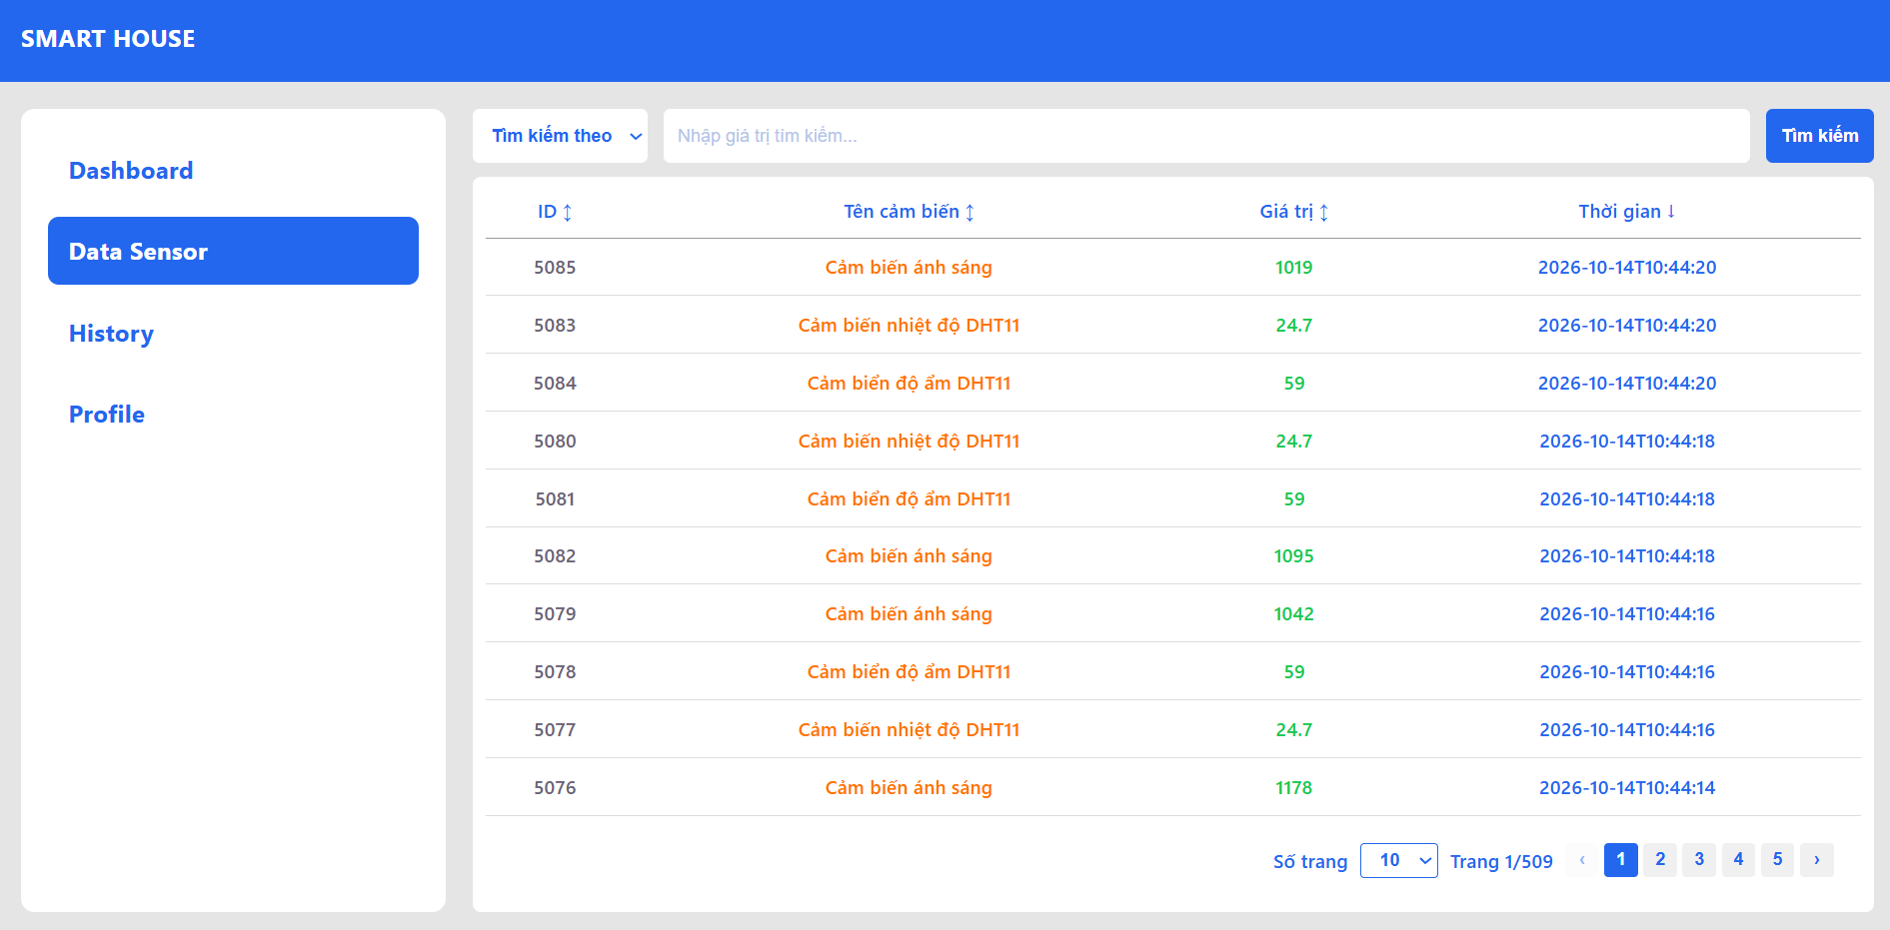
Hình 4.3. Giao diện Data Sensor
Trang Data Sensor hiển thị dữ liệu đã lưu dưới dạng bảng, với các cột như mã bản ghi, tên cảm biến, giá trị đo và thời điểm ghi nhận. Người dùng có thể chọn tiêu chí tìm kiếm, nhập giá trị cần tra cứu và sử dụng nút “Tìm kiếm” để lọc kết quả. Chức năng phân trang và lựa chọn số bản ghi mỗi trang hỗ trợ theo dõi tập dữ liệu lớn mà không cần hiển thị toàn bộ bản ghi cùng lúc.

Giao diện history
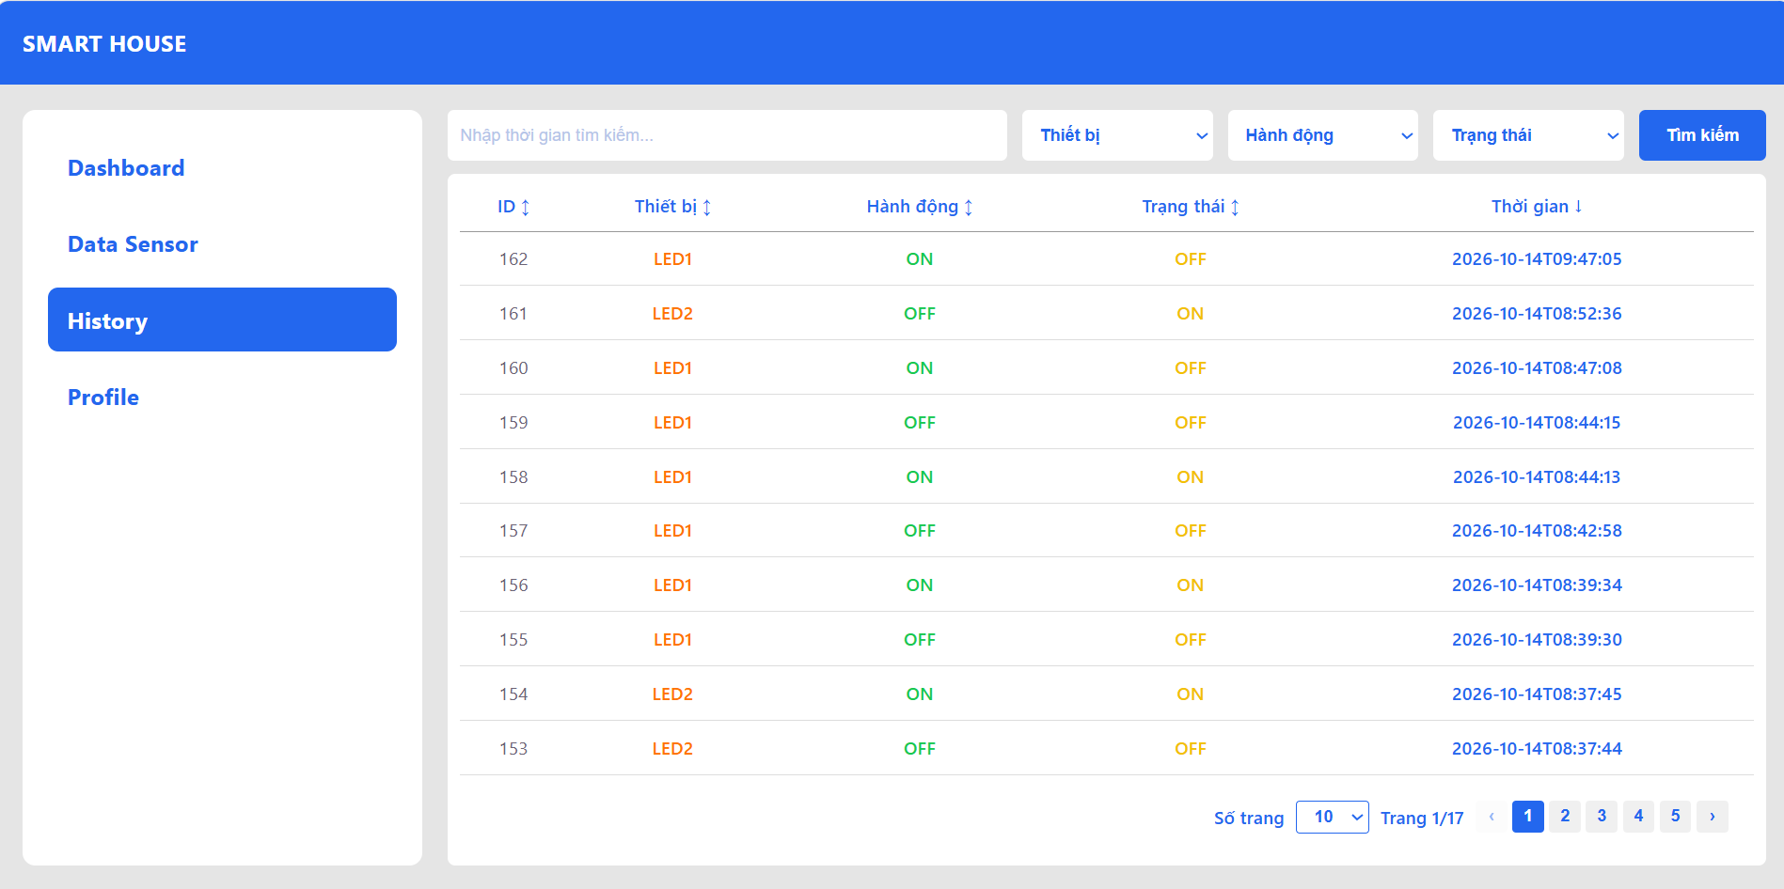
Hình 4.4. Giao diện History
Trang History tập trung vào các thao tác điều khiển thiết bị đã được ghi nhận. Bảng dữ liệu cung cấp mã lịch sử, tên thiết bị, hành động ON/OFF, trạng thái và thời gian thực hiện, nhờ đó người dùng có thể đối chiếu các lệnh điều khiển trước đó. Giao diện còn bố trí ô tìm kiếm và các bộ lọc theo thiết bị, hành động, trạng thái; cơ chế phân trang giúp tra cứu lịch sử có hệ thống.

Giao diện profile
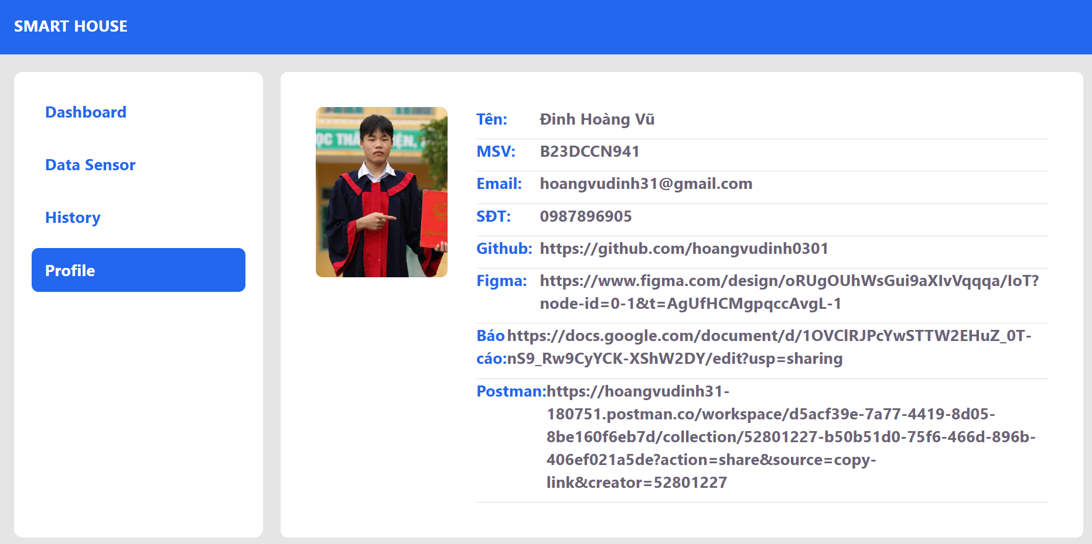
Hình 4.5. Giao diện Profile

Trang Profile cung cấp khu vực hiển thị ảnh đại diện và những thông tin hồ sơ của người sử dụng, như họ tên, mã sinh viên, thông tin liên hệ và các liên kết tài liệu liên quan. Nội dung được tổ chức theo các hàng nhãn – giá trị để dễ đọc, đồng thời giữ thanh điều hướng thống nhất với những trang chức năng khác. Đây là phần giao diện phục vụ việc nhận biết tài khoản và truy cập các nguồn thông tin đi kèm dự án.

API

API lấy dữ liệu đồ thị
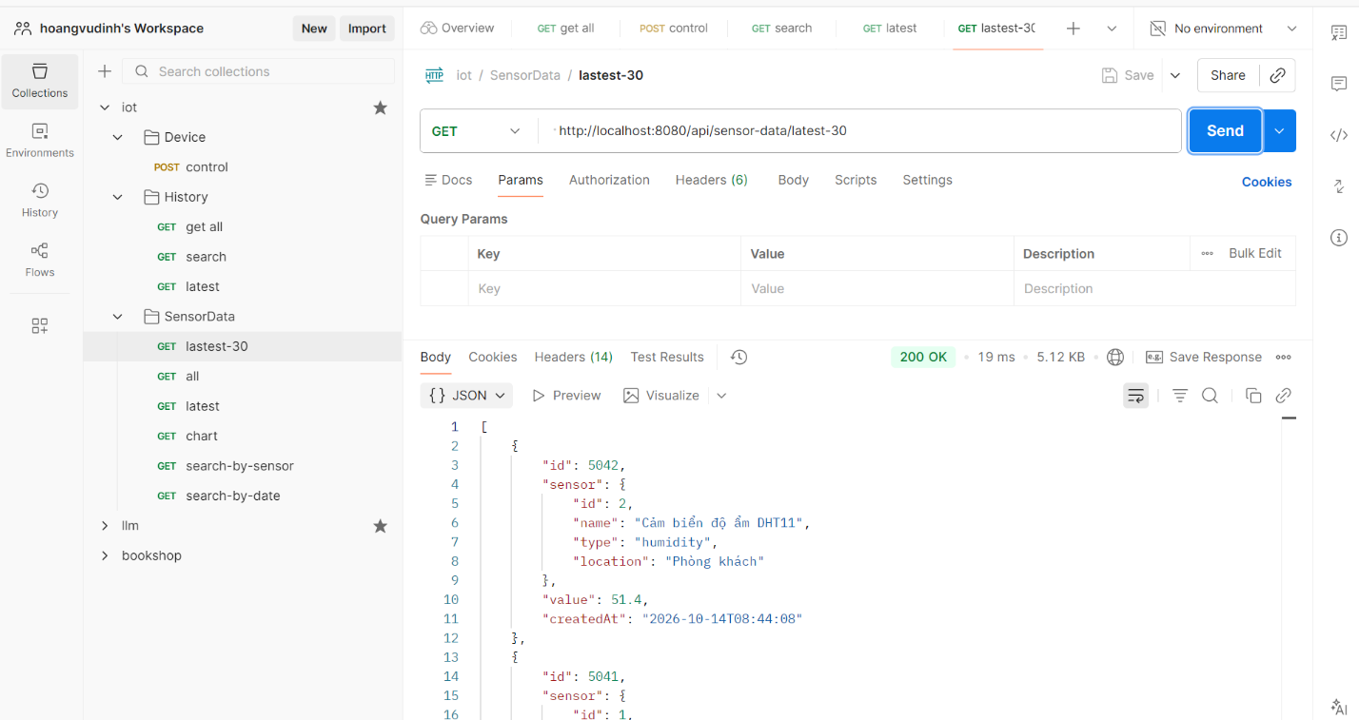
Hình 4.6. API lấy dữ liệu đồ thị
Mục đích: API GET /api/sensor-data/latest-30 lấy các bản ghi đo gần đây của cảm biến để cung cấp dữ liệu cho biểu đồ biến thiên nhiệt độ, độ ẩm và ánh sáng trên Dashboard.
Dữ liệu kiểm thử: Gửi yêu cầu GET tới http://localhost:8080/api/sensor-data/latest-30 trên Postman; không truyền tham số truy vấn hoặc request body.
Kết quả: Máy chủ trả HTTP 200 OK (19 ms), dữ liệu dạng mảng JSON gồm id, thông tin cảm biến, giá trị và thời gian ghi nhận dữ liệu

API lấy dữ liệu cảm biến gần nhất
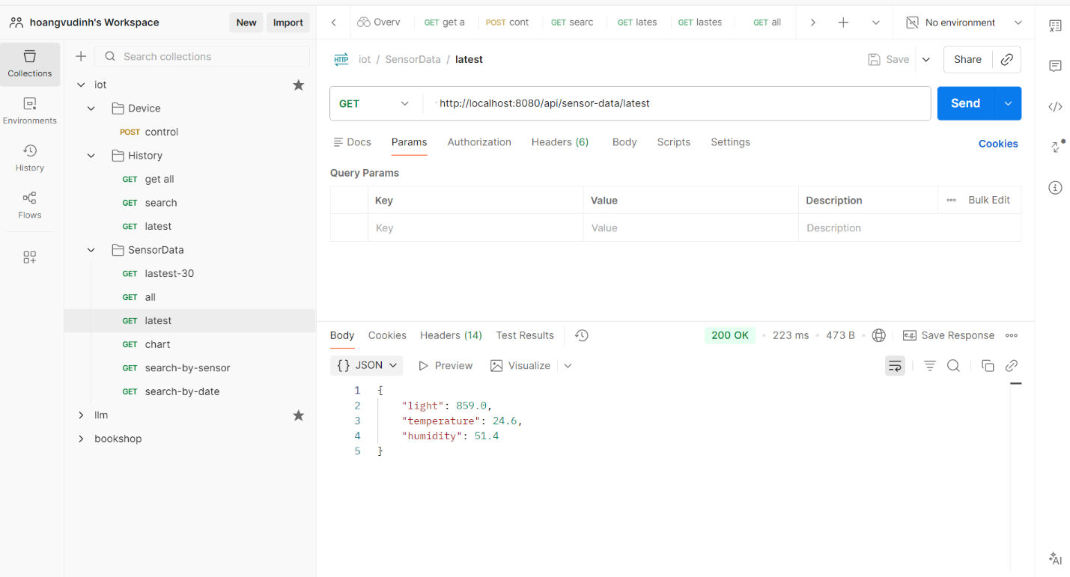
Hình 4.7. API lấy dữ liệu cảm biến gần nhất
Mục đích: API GET /api/sensor-data/latest trả về bộ giá trị cảm biến mới nhất, phục vụ hiển thị các thẻ thông số tại thời điểm người dùng truy cập Dashboard.
Dữ liệu kiểm thử: Gửi yêu cầu GET tới http://localhost:8080/api/sensor-data/latest; không cần tham số hoặc request body.
Kết quả: Máy chủ trả HTTP 200 OK (223 ms) với đối tượng JSON gồm light = 859.0, temperature = 24.6 và humidity = 51.4. Ba giá trị được trả về trong cùng một phản hồi, tương ứng với thông tin ánh sáng, nhiệt độ và độ ẩm cần hiển thị.

API lấy thông tin thiết bị
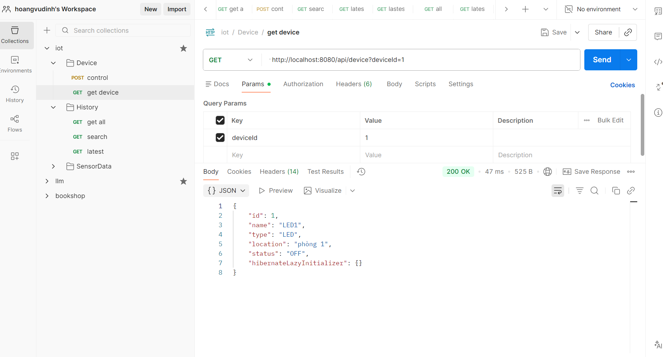
Hình 4.8. API lấy thông tin thiết bị
Mục đích: API GET /api/device dùng để lấy thông tin và trạng thái của thiết bị theo mã định danh, giúp giao diện hiển thị đúng tên thiết bị và trạng thái công tắc.
Dữ liệu kiểm thử: Gửi yêu cầu GET http://localhost:8080/api/device?deviceId=1, với tham số truy vấn deviceId = 1.
Kết quả: Máy chủ trả HTTP 200 OK (47 ms) và đối tượng JSON chứa id = 1, name = "LED1", type = "LED", location = "phòng 1", status = "OFF". Như vậy, tại thời điểm kiểm thử, thiết bị LED1 được hệ thống ghi nhận đang tắt.

API điều khiển thiết bị
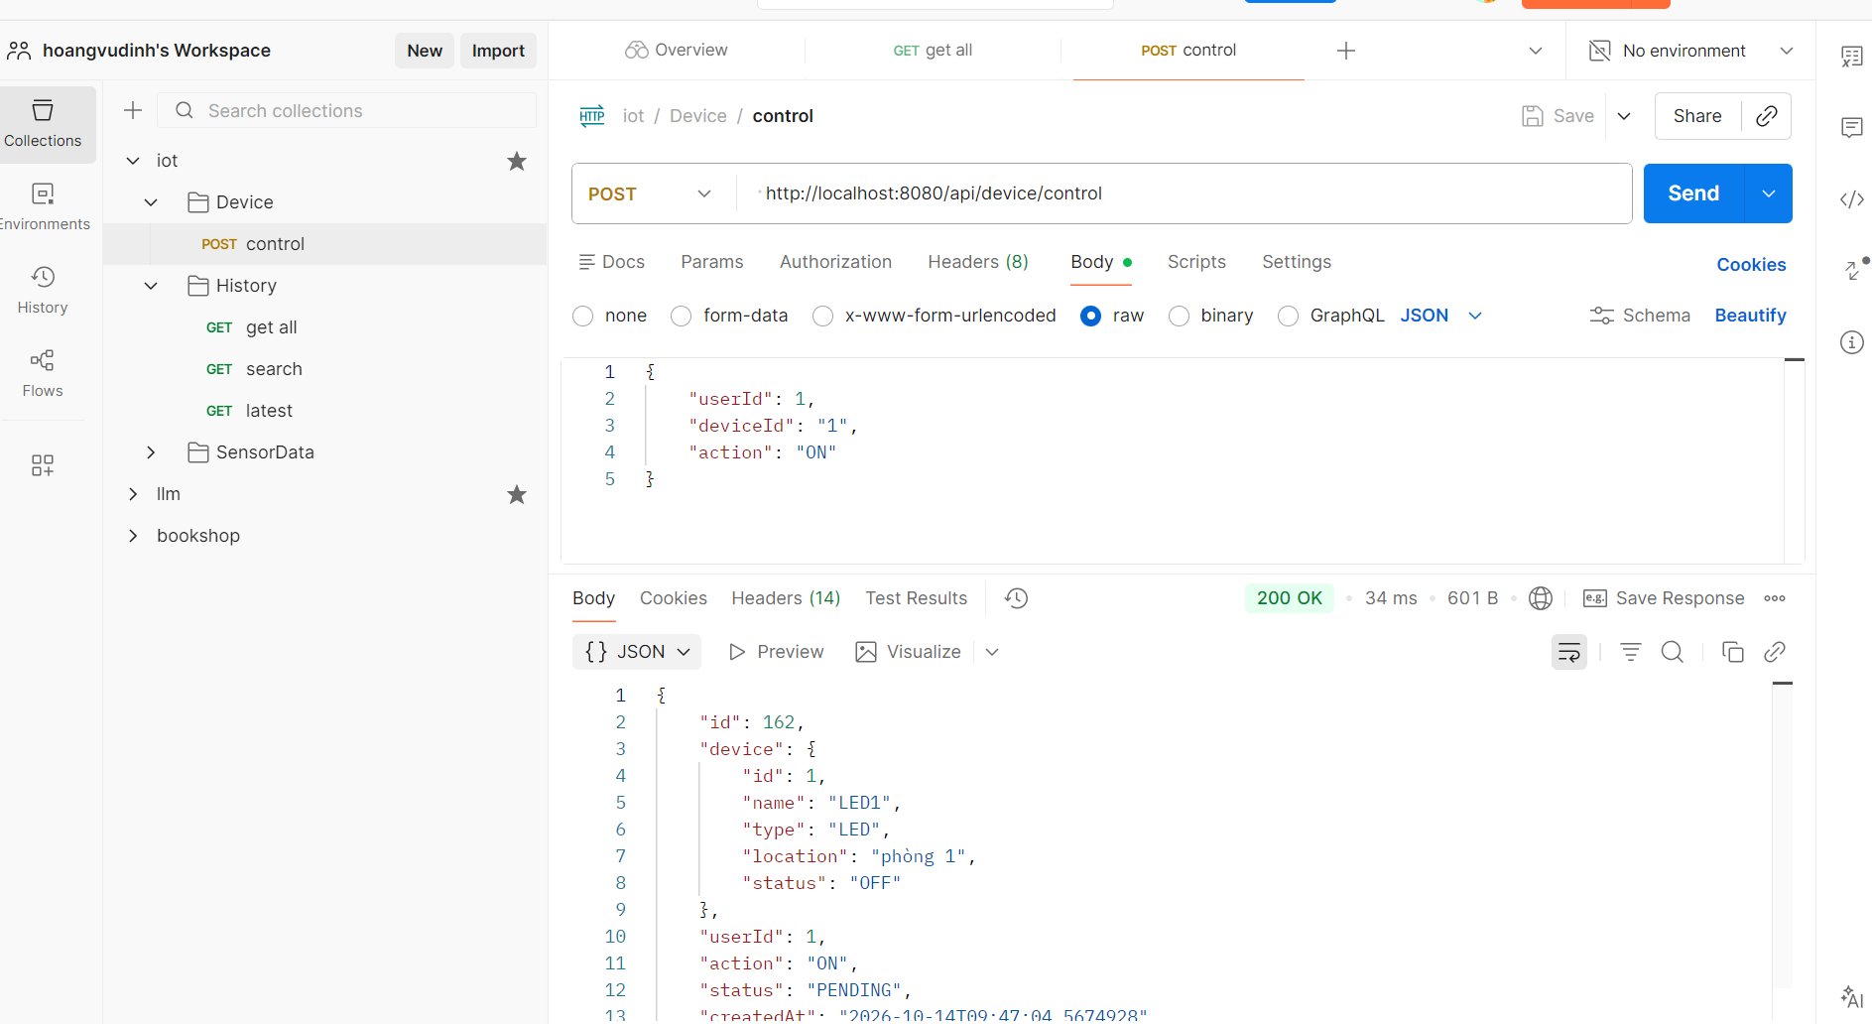
Hình 4.9. API điều khiển thiết bị
Mục đích: API POST /api/device/control tiếp nhận lệnh ON/OFF từ người dùng để Backend xử lý và chuyển yêu cầu điều khiển đến thiết bị thông qua luồng MQTT.
Dữ liệu kiểm thử: Gửi POST tới http://localhost:8080/api/device/control, Body → raw → JSON: {"userId": 1, "deviceId": "1", "action": "ON"}. Yêu cầu này dùng người dùng 1 để gửi lệnh bật thiết bị 1.
Kết quả: Máy chủ trả HTTP 200 OK (34 ms) với bản ghi điều khiển id = 162, userId = 1, action = "ON" và status = "PENDING"; đối tượng device kèm theo vẫn hiển thị status = "OFF". Điều này xác nhận yêu cầu đã được tiếp nhận và đang chờ phản hồi thực thi, không chứng minh đèn đã bật thành công.

API lấy tất cả dữ liệu cảm biến
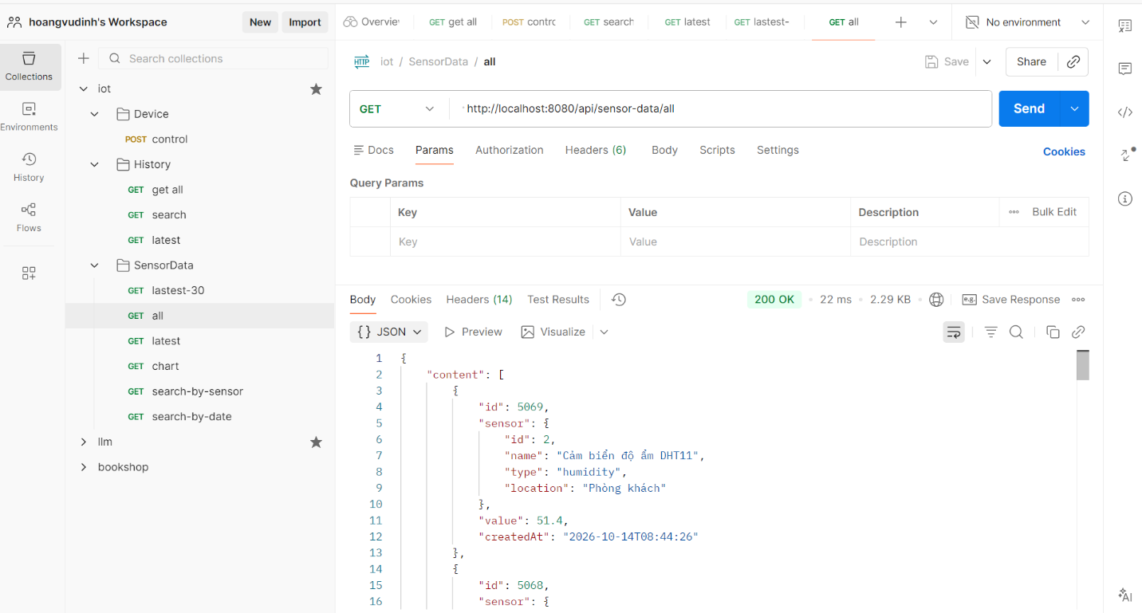
Hình 4.10. API lấy tất cả dữ liệu cảm biến
Mục đích: API GET /api/sensor-data/all truy xuất danh sách bản ghi cảm biến đã lưu, phục vụ trang Data Sensor và chức năng phân trang dữ liệu.
Dữ liệu kiểm thử: Gửi GET tới http://localhost:8080/api/sensor-data/all; ảnh Postman không thể hiện tham số truy vấn hoặc request body.
Kết quả: Máy chủ trả HTTP 200 OK (22 ms) cùng dữ liệu JSON có trường content là danh sách bản ghi. Phần tử đầu tiên được hiển thị có id = 5069, cảm biến độ ẩm DHT11 (sensor.id = 2), value = 51.4, createdAt = 2026-10-14T08:44:26. Phản hồi thể hiện dữ liệu được lấy từ kho lưu trữ để hiển thị dạng bảng.

API tìm kiếm dữ liệu theo cảm biến
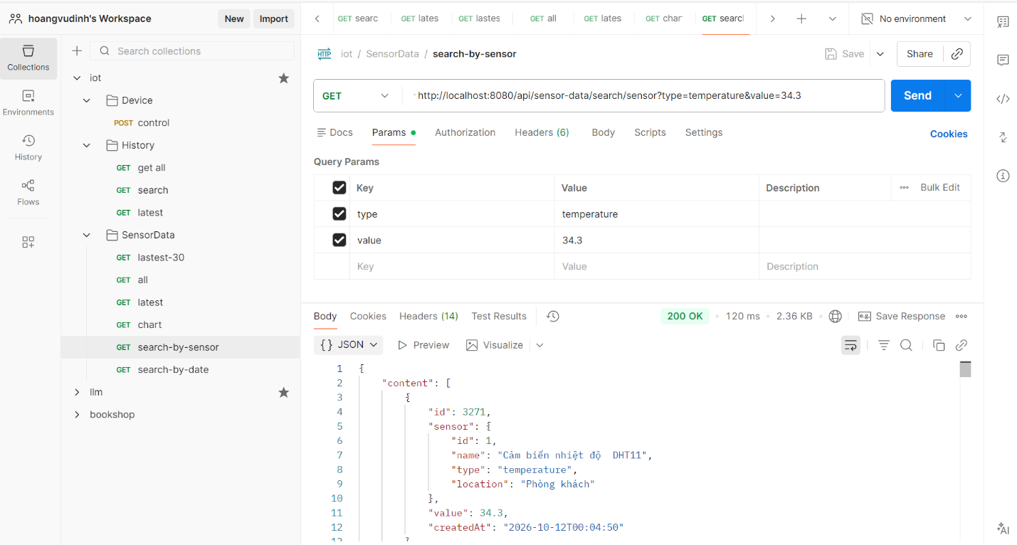
Hình 4.11. API tìm kiếm dữ liệu theo cảm biến
Mục đích: API GET /api/sensor-data/search/sensor tìm các bản ghi theo loại cảm biến và giá trị đo, hỗ trợ bộ lọc tại trang Data Sensor.
Dữ liệu kiểm thử: Gửi GET http://localhost:8080/api/sensor-data/search/sensor?type=temperature&value=34.3, với type = temperature và value = 34.3.
Kết quả: Máy chủ trả HTTP 200 OK (120 ms), dữ liệu JSON trong content có bản ghi id = 3271 thuộc cảm biến nhiệt độ DHT11 (sensor.id = 1), value = 34.3, createdAt = 2026-10-12T00:04:50. Bản ghi hiển thị thỏa đúng tiêu chí nhiệt độ bằng 34.3 đã gửi.

API tìm kiếm dữ liệu cảm biến theo thời gian
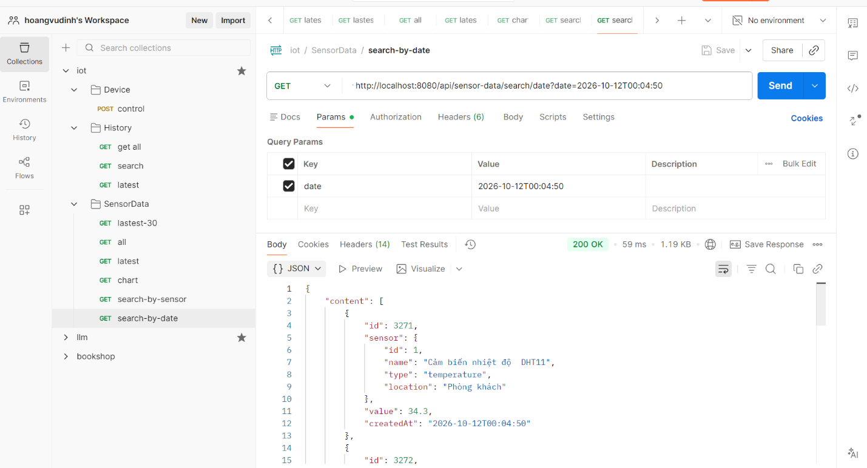
Hình 4.12. API tìm kiếm dữ liệu cảm biến theo thời gian
Mục đích: API GET /api/sensor-data/search/date cho phép tra cứu các bản ghi đo theo mốc thời gian, giúp người dùng đối chiếu dữ liệu cảm biến tại thời điểm quan tâm.
Dữ liệu kiểm thử: Gửi GET http://localhost:8080/api/sensor-data/search/date?date=2026-10-12T00:04:50, với tham số date = 2026-10-12T00:04:50.
Kết quả: Máy chủ trả HTTP 200 OK (59 ms); phản hồi JSON có content chứa bản ghi id = 3271 của cảm biến nhiệt độ DHT11, value = 34.3, createdAt = 2026-10-12T00:04:50. Thời gian bản ghi phù hợp mốc được dùng để kiểm thử; ảnh cũng thể hiện có thêm bản ghi tiếp theo trong danh sách.

API lấy tất cả lịch sử dữ liệu điều khiển
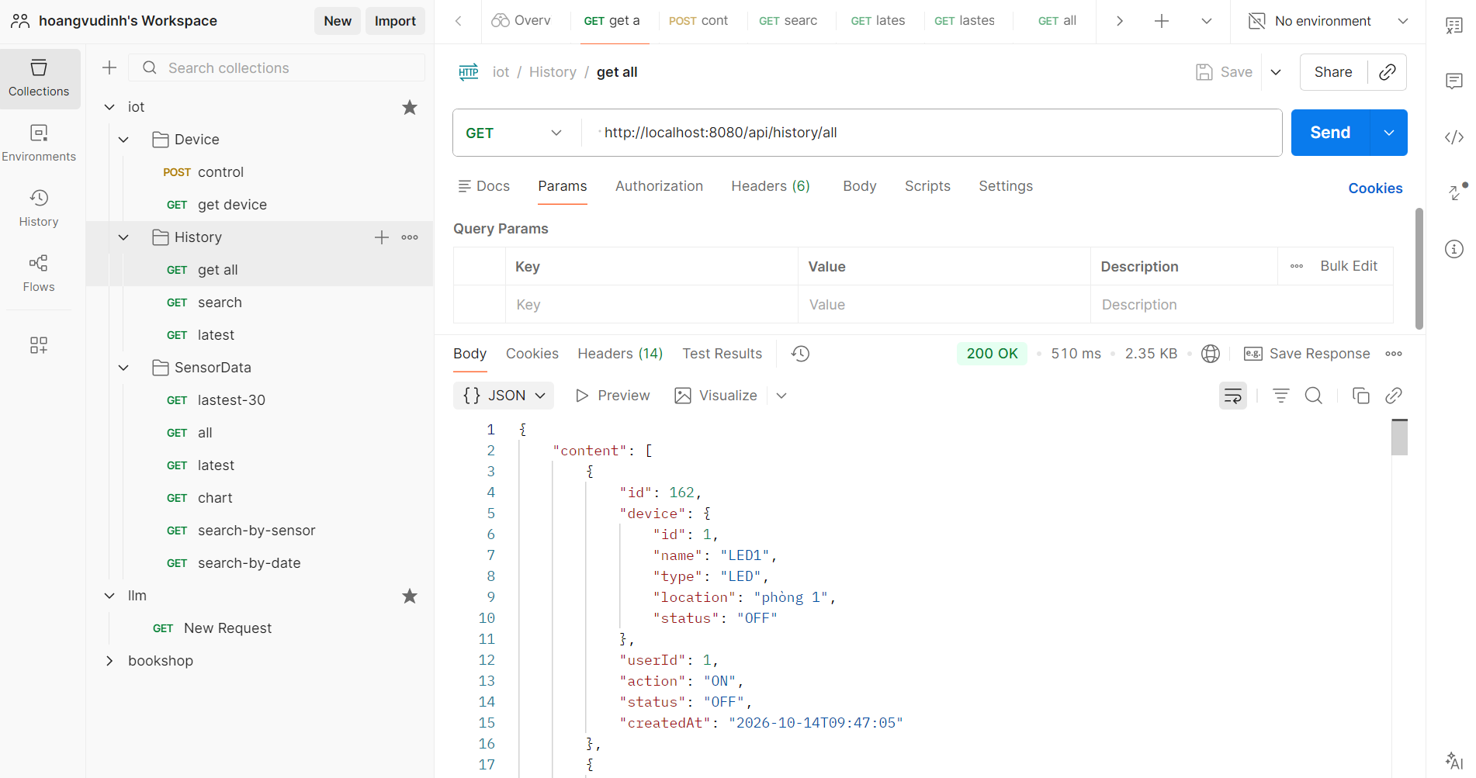
Hình 4.13. API lấy tất cả lịch sử dữ liệu điều khiển
Mục đích: API GET /api/history/all lấy danh sách lịch sử thao tác điều khiển để hiển thị trên trang History, phục vụ kiểm tra và truy vết hoạt động của thiết bị.
Dữ liệu kiểm thử: Gửi GET tới http://localhost:8080/api/history/all; không truyền tham số truy vấn hoặc request body.
Kết quả: Máy chủ trả HTTP 200 OK (510 ms) và đối tượng JSON chứa content. Bản ghi đầu tiên hiển thị có id = 162, device.id = 1 (LED1), userId = 1, action = "ON", status = "OFF", createdAt = 2026-10-14T09:47:05. Kết quả cho phép truy xuất lệnh đã gửi, trạng thái được ghi trong lịch sử và thời gian thực hiện; không thể kết luận lệnh bật thành công chỉ từ trường action.

API tìm kiếm dữ liệu điều khiển
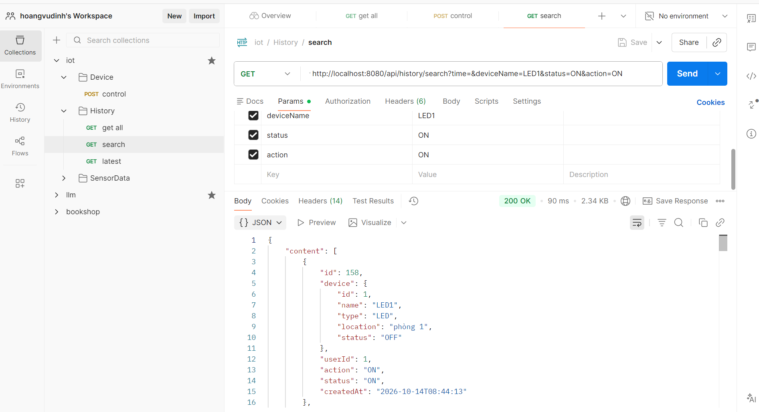
Hình 4.14. API tìm kiếm dữ liệu điều khiển
Mục đích: API GET /api/history/search lọc lịch sử điều khiển theo thiết bị, hành động, trạng thái và/hoặc thời gian, phục vụ chức năng tìm kiếm trên trang History.
Dữ liệu kiểm thử: Gửi GET http://localhost:8080/api/history/search?time=&deviceName=LED1&status=ON&action=ON. Các tiêu chí là deviceName = LED1, status = ON, action = ON; tham số time để trống.
Kết quả: Máy chủ trả HTTP 200 OK (90 ms). Trong mảng content có bản ghi id = 158, device.name = "LED1", userId = 1, action = "ON", status = "ON", createdAt = 2026-10-14T08:44:13, phù hợp với bộ lọc lịch sử. Trường device.status = "OFF" trong đối tượng thiết bị là thông tin khác với status = "ON" của bản ghi lịch sử, do đó không nên đồng nhất hai trường này.

Tổng hợp kết quả xây dựng
Chương 4 đã minh họa kết quả lắp ráp phần cứng ESP32, luồng trao đổi bản tin MQTT và các giao diện Login, Dashboard, Data Sensor, History, Profile. Chín trường hợp kiểm thử API bằng Postman được mô tả theo mục đích, dữ liệu gửi và kết quả JSON thực tế, bao gồm lấy thông số mới nhất, danh sách/tra cứu cảm biến, truy vấn và điều khiển thiết bị, đọc và lọc lịch sử. Tất cả chín ảnh kiểm thử API đều thể hiện phản hồi HTTP 200 OK. Riêng lệnh POST điều khiển ở ví dụ còn ở trạng thái PENDING, vì vậy không dùng ảnh này để kết luận thiết bị đã thực thi thành công. Các ảnh chỉ là minh chứng cho những lần kiểm thử cụ thể; chưa có phép đo định lượng về độ trễ đầu cuối, tỷ lệ thành công hoặc độ ổn định hệ thống.

Đánh giá theo yêu cầu chức năng
Chức năng | Minh chứng hiện có | Nội dung cần xác nhận thêm
Dashboard | Ảnh giao diện, API dữ liệu mới nhất | Đối chiếu dữ liệu hiển thị với dữ liệu thực tế
Biểu đồ cảm biến | Giao diện biểu đồ, API latest-30 | Xác nhận số điểm, thứ tự thời gian và cập nhật WebSocket
Điều khiển thiết bị | Sequence diagram, giao diện, API control | Kiểm thử ON/OFF và phản hồi từ ESP32
Tra cứu cảm biến | Giao diện, API all/search | Kiểm thử lọc, phân trang, trường hợp không có kết quả
Lịch sử điều khiển | Giao diện và sơ đồ trình tự | Kiểm tra dữ liệu lịch sử và bộ lọc
Đồng bộ realtime | Kiến trúc MQTT/WebSocket | Đo độ trễ và kiểm tra mất/kết nối lại

Kịch bản kiểm thử đề xuất
KT01 – Nhận dữ liệu cảm biến: ESP32 publish dữ liệu; kiểm tra MQTT, bản ghi MySQL và giá trị SensorCard/biểu đồ.
KT02 – Bật/tắt thiết bị: Gửi lệnh ON/OFF trên giao diện; quan sát LED thực tế, phản hồi MQTT, trạng thái hiển thị và lịch sử.
KT03 – Cập nhật WebSocket: Mở Dashboard, phát dữ liệu mới, kiểm tra giao diện tự thay đổi mà không tải lại trang.
KT04 – Tìm kiếm và phân trang: Tìm theo cảm biến/thời gian; kiểm tra số bản ghi, thứ tự và trường hợp không có kết quả.
KT05 – Khả năng phục hồi: Ngắt MQTT hoặc WebSocket rồi kết nối lại; kiểm tra thông báo lỗi và việc đồng bộ trạng thái sau phục hồi.
Chưa có nhật ký kiểm thử, bảng số liệu đo độ trễ hoặc tỷ lệ thành công được cung cấp trong báo cáo gốc. Vì vậy, cần bổ sung kết quả thực đo (thời điểm thử, đầu vào, kết quả mong đợi, kết quả thực tế, đạt/không đạt) trước khi đưa ra kết luận định lượng.

Hạn chế và hướng phát triển
Hệ thống hiện tập trung vào mô hình quy mô nhỏ phục vụ học tập. Các vấn đề cần nghiên cứu tiếp gồm bảo mật tài khoản và phân quyền, xác thực WebSocket, kiểm soát truy cập MQTT, cơ chế nhận biết thiết bị offline, đồng bộ dữ liệu sau mất kết nối, và khả năng mở rộng khi tăng số thiết bị. Có thể bổ sung cảnh báo vượt ngưỡng cảm biến, dashboard tùy biến và triển khai trên máy chủ thực tế.

Kết luận
Đề tài đã trình bày quy trình xây dựng hệ thống giám sát và điều khiển IoT từ lớp phần cứng đến giao diện web, sử dụng MQTT để trao đổi với ESP32, REST API cho truy vấn/điều khiển và WebSocket cho cập nhật gần thời gian thực. Các chức năng giám sát, điều khiển, tra cứu và lịch sử được mô tả bằng giao diện, sơ đồ trình tự và API. Để hoàn thiện báo cáo, cần đối chiếu tên topic, cấu trúc dữ liệu và endpoint với mã nguồn cuối cùng, đồng thời bổ sung bảng kết quả kiểm thử thực tế để đánh giá độ chính xác, độ trễ và độ tin cậy.

